МИНИСТЕРСТВО
СТРОИТЕЛЬСТВА
НОВОСИБИРСКОЙ ОБЛАСТИ

ПРИКАЗ

_____________ | № _______
г. Новосибирск

О внесении изменений в приказ министерства строительства Новосибирской области от 07.11.2019 № 626

В соответствии с приказом министерства строительства Новосибирской области от 19.03.2023 № 691, от 14.03.2024 № 143, от 27.03.2024 № 182, от 20.05.2024 № 307, от 24.06.2024 № 407, от 09.08.2024 № 542, от 20.11.2024 № 795, от 22.04.2025 № 195 «О подготовке проекта внесения изменений в правила землепользования и застройки Совхозного сельсовета Искитимского района Новосибирской области», с учетом результатов общественных обсуждений по проекту внесения изменений в правила землепользования и застройки Совхозного сельсовета Искитимского района Новосибирской области от _________, заключения комиссии по подготовке проектов правил землепользования и застройки поселений, входящих в состав Новосибирской агломерации Новосибирской области от ______ № _______, руководствуясь Положением о министерстве строительства Новосибирской области, утвержденным постановлением Правительства Новосибирской области от 02.10.2014 № 398-п п р и к а з ы в а ю:
Внести в приказ министерства строительства Новосибирской области от 06.05.2019 № 262 «Об утверждении правил землепользования и застройки Совхозного сельсовета Искитимского района Новосибирской области», следующие изменения:
в правилах землепользования и застройки Совхозного сельсовета Искитимского района Новосибирской области:
1. Пункт 22 главы 6 изложить в следующей редакции:
«22. Организация и проведение общественных обсуждений или публичных слушаний осуществляется в порядке, определяемом Уставом Искитимского района Новосибирской области, Порядком организации и проведения общественных обсуждений по вопросам градостроительной деятельности на территории Искитимского района Новосибирской области, утвержденным решением Совета депутатов Искитимского района Новосибирской области от 19.12.2023 № 221, с учетом положений Градостроительного кодекса Российской Федерации.
В соответствии с частью 3.3 статьи 33 Градостроительного кодекса Российской Федерации в целях внесения изменений в правила землепользования и застройки в случаях, предусмотренных пунктами 3 - 5 части 2 и частью 3.1 статьи 33 Градостроительного кодекса Российской Федерации, а также в случае однократного изменения видов разрешенного использования, установленных градостроительным регламентом для конкретной территориальной зоны, без изменения ранее установленных предельных параметров разрешенного строительства, реконструкции объектов капитального строительства и (или) в случае однократного изменения одного или нескольких предельных параметров разрешенного строительства, реконструкции объектов капитального строительства, установленных градостроительным регламентом для конкретной территориальной зоны, не более чем на десять процентов проведение общественных обсуждений или публичных слушаний, опубликование сообщения о принятии решения о подготовке проекта о внесении изменений в правила землепользования и застройки и подготовка предусмотренного частью 4 статьи 33 Градостроительного кодекса Российской Федерации заключения комиссии не требуются.».
2. Пункт 31 главы 9 изложить в следующей редакции:
«31. На карте градостроительного зонирования установлены следующие виды территориальных зон (в скобках приводится их кодовое обозначение).

№ п | Наименование зоны | Код территориаль  ной зоны
1 | 2 | 3
1 | Жилые зоны
1.1 | Жилая зона в границах земель населенных пунктов (нЖ) | нЖ-С1
1.1 | Жилая зона в границах земель населенных пунктов (нЖ) | нЖ-Л1
1.2 | Зона застройки индивидуальными жилыми домами в границах земель населенных пунктов (нЖин) | нЖин-52км
1.2 |  | нЖин-45км
1.2 |  | нЖин-Л1
1.2 |  | нЖин-Мк1
1.2 |  | нЖин-Мк2
1.2 |  | нЖин-Сн1
1.2 |  | нЖин-Сн2
1.2 |  | нЖин-Сн3
1.2 |  | нЖин-Сн4
1.2 |  | нЖин-Сл
1.2 |  | нЖин-С1
1.2 |  | нЖин-С2
1.3 | Зона застройки малоэтажными жилыми домами в границах земель населенных пунктов (нЖмл) | нЖмл-52 км
1.3 |  | нЖмл-Л1
1.3 |  | нЖмл-Мк1
1.3 |  | нЖмл-Сл
1.3 |  | нЖмл-С1
1.3 |  | нЖмл-С2
1.4 | Зона ведения садового хозяйства в границах земель населенных пунктов (нСсх) | нСсх-Л1
1.4 |  | нСсх-Сн1
1.4 |  | нСсх-С1
1.5 | Зона ведения огородничества в границах земель населенных пунктов (нСо) | нСо-С1
2 | Общественно-деловые зоны
2.1 | Зона общегородского центра (ОмЦ) | ОмЦ-Л1
2.2 | Зона делового, общественного и коммерческого назначения (ОмДОК) | ОмДОК-Л1
2.2 |  | ОмДОК-Сн1
2.2 |  | ОмДОК-Сл
2.2 |  | ОмДОК-С1
2.3 | Зона объектов торговли в границах земель населенных пунктов (нОмТ) | нОмТ-Л1
2.3 |  | нОмТ-Мк1
2.3 |  | нОмТ-С1
2.4 | Зона объектов общественного питания в границах земель населенных пунктов (нОмОп) | нОмОп-Мк1
2.4 |  | нОмОп-Л1
2.5 | Зона объектов дошкольных образовательных и общеобразовательных организаций (ОсДсШ) | ОсДсШ-Л1
2.5 |  | ОсДсШ-Мк1
2.5 |  | ОсДсШ-С1
2.6 | Зона объектов культуры и искусства (ОсКи) | ОсКи-Л1
2.7 | Зона объектов здравоохранения (ОсЗ) | ОсЗ-Л1
2.7 | Зона объектов здравоохранения (ОсЗ) | ОсЗ-С1
2.7 | Зона объектов здравоохранения (ОсЗ) | ОсЗ-Мк1
2.7 | Зона объектов здравоохранения (ОсЗ) | ОсЗ-Сл
2.8 | Зона объектов физической культуры и массового спорта (ОсФс) | ОсФс-Мк2
2.8 | Зона объектов физической культуры и массового спорта (ОсФс) | ОсФс-Л1
2.9 | Зона культовых зданий и сооружений (ОсР) | ОсР-Л1
2.10 | Зона специализированной общественной застройки иных видов (ОсИВ) | ОсИВ-Л1
3 | Производственные зоны, зоны инженерной и транспортной инфраструктур
3.1 | Зона объектов производства, объектов транспортной и инженерной инфраструктур (ПТИ) | ПТИ
3.2 | Производственная зона (П) | П
3.3 | Производственная зона в границах земель населенных пунктов (нП) | нП-Л1
3.4 | Зона объектов коммунального обслуживания (ИК) | ИК
3.5 | Зона объектов коммунального обслуживания в границах земель населенных пунктов (нИК) | нИК –Л1
3.5 |  | нИК-Мк1
3.5 |  | нИК-Мк2
3.5 |  | нИК-Сл
3.5 |  | нИК-С1
3.5 |  | нИК-С2
3.6 | Зона объектов связи (ИС) | ИС
3.7 | Зона объектов связи в границах земель населенных пунктов (нИС) | нИС -Л1
3.7 |  | нИС-Мк1
3.7 |  | нИС-С1
3.8 | Зона инженерной инфраструктуры иных видов (ИИВ) | ИИВ
3.9 | Зона инженерной инфраструктуры иных видов в границах земель населенных пунктов (нИИВ) | нИИВ-45 км
3.9 |  | нИИВ-Мк1
3.9 |  | нИИВ-Сл
3.9 |  | нИИВ-С1
3.10 | Зона объектов автомобильного транспорта (ТА) | ТА
3.11 | Зона объектов автомобильного транспорта в границах земель населенных пунктов (нТА) | нТА-Л1
3.11 |  | нТА-Л2
3.11 |  | нТА-Сл
3.12 | Зона объектов железнодорожного транспорта (ТЖ) | ТЖ
3.13 | Зона объектов железнодорожного транспорта в границах земель населенных пунктов (нТЖ) | нТЖ-Сл
3.14 | Зона транспортной инфраструктуры иных видов (ТИВ) | ТИВ
3.15 | Зона транспортной инфраструктуры иных видов в границах земель населенных пунктов (нТИВ) | нТИВ-Л1
3.16 | Зона уличной и дорожной сети (УДС) | УДС-52 км
3.16 | Зона уличной и дорожной сети (УДС) | УДС-Л1
3.16 | Зона уличной и дорожной сети (УДС) | УДС-Мк1
3.16 | Зона уличной и дорожной сети (УДС) | УДС-Мк2
3.16 | Зона уличной и дорожной сети (УДС) | УДС-Сл
3.16 | Зона уличной и дорожной сети (УДС) | УДС-Сн1
3.16 | Зона уличной и дорожной сети (УДС) | УДС-Сн2
3.16 | Зона уличной и дорожной сети (УДС) | УДС-С1
3.16 | Зона уличной и дорожной сети (УДС) | УДС-С2
4 | Зоны сельскохозяйственного использования
4.1 | Зона сельскохозяйственного использования (Си) | Си
4.2 | Зона сельскохозяйственного использования в границах земель населенных пунктов (нСи) | нСи-Л1
4.2 |  | нСи-Мк2
4.2 |  | нСи-Сл
4.2 |  | нСи-С2
4.2 |  | нСи-С3
4.3 | Зона сельскохозяйственных угодий (Су) | Су
4.4 | Зона ведения садового хозяйства (Ссх) | Ссх
4.5 | Зона ведения огородничества (Со) | Со
4.6 | Зона хранения и переработки сельскохозяйственной продукции (СиПп) | СиПп
4.7 | Зона хранения и переработки сельскохозяйственной продукции в границах земель населенных пунктов (нСиПп) | нСиПп-С2
4.8 | Зона ведения личного подсобного хозяйства на полевых участках (СиЛХ) | СиЛх
4.9 | Зона ведения крестьянского фермерского хозяйства (СиКфх) | СиКфх
4.10 | Зона рыбоводства (СиР) | СиР
5 | Зоны рекреационного назначения
5.1 | Зона объектов отдыха (Р) | Р
5.2 | Зона объектов отдыха в границах земель населенных пунктов (нР) | нР-Л1
5.2 |  | нР-Мк1
5.2 |  | нР-С1
5.2 |  | нР-С2
5.2 |  | нР-С3
5.3 | Зона озелененных территорий общего пользования в границах земель населенных пунктов (нРтоп) | нРтоп-Л1
5.3 |  | нРтоп-Мк1
5.3 |  | нРтоп-Сн1
5.3 |  | нРтоп-С1
5.4 | Зона объектов туристического обслуживания (РТ) | РТ
6 | Зоны специального назначения
6.1 | Зона кладбищ в границах земель населенных пунктов (нДКл) | нДКл-Л2
6.1 | Зона кладбищ в границах земель населенных пунктов (нДКл) | нДкл-Мк1
6.2 | Зона озелененных территорий специального назначения (ДЛСп) | ДЛСп
6.3 | Зона озелененных территорий специального назначения в границах земель населенных пунктов (нДЛСп) | нДЛСп-Л1
6.3 |  | нДЛСп-Мк1
6.3 |  | нДЛСп-С1
6.3 |  | нДЛСп-С2
7 | Зона размещения военных объектов и иных зон специального назначения
7.1 | Зона режимных объектов (РежТ) | РежТ
8 | Иные виды территориальных зон
8.1 | Зона гидротехнических сооружений (ВГ) | ВГ
8.2 | Зона территории общего пользования (ТОП) | ТОП-52 км
8.2 | Зона территории общего пользования (ТОП) | ТОП-Л1
8.2 | Зона территории общего пользования (ТОП) | ТОП-Мк1
8.2 | Зона территории общего пользования (ТОП) | ТОП-Мк2
8.2 | Зона территории общего пользования (ТОП) | ТОП-Сл
8.2 | Зона территории общего пользования (ТОП) | ТОП С1
8.2 | Зона территории общего пользования (ТОП) | ТОП-С2
9 | Территориальные зоны в отношениям которых применяется лесное, водное законодательство
9.1 | Зона лесного фонда (Л) | Л
9.2 | Зона акваторий (В) | В
9.3 | Зона акваторий в границах земель населенных пунктов (нВ) | нВ-Мк1
9.4 | Зона общего пользования водными объектами (Воп) | Воп
9.5 | Зона общего пользования водными объектами в границах земель населенных пунктов (нВоп) | нВоп-Мк1
9.5 |  | нВоп-Сн1
9.5 |  | нВоп-С1
9.5 |  | нВоп-С2
».
3. Главу 10 дополнить пунктами 40, 41 следующего содержания:
«40. Зона акваторий устанавливается для поддержания водных объектов в состоянии, соответствующем экологическим требованиям, для предотвращения загрязнения, засорения и истощения поверхностных вод.
Градостроительные регламенты для земель, покрытых поверхностными водами, не устанавливаются.
41. Зона лесного фонда устанавливается на землях лесного фонда.
Градостроительные регламенты для земель, занятых землями Государственного лесного фонда, не устанавливаются.».
4. Главы 11, 12 изложить в редакции приложения № 1 к настоящему приказу.
5. Часть III изложить в следующей редакции:

«III. Карты градостроительного зонирования Совхозного сельсовета Искитимского района Новосибирской области

48. Карта градостроительного зонирования Совхозного сельсовета Искитимского района Новосибирской области (приложение № 1, лист № 1).
49. Карта градостроительного зонирования Совхозного сельсовета Искитимского района Новосибирской области. Фрагмент карты градостроительного зонирования. Территория села Сосновка (приложение № 1, лист № 2).
50. Карта градостроительного зонирования Совхозного сельсовета Искитимского района Новосибирской области. Фрагмент карты градостроительного зонирования. Территория поселка Санаторный (приложение № 1, лист № 3).
51. Карта градостроительного зонирования Совхозного сельсовета Искитимского района Новосибирской области. Фрагмент карты градостроительного зонирования. Территория поселка Маяк (приложение № 1, лист № 4).
52. Карта градостроительного зонирования Совхозного сельсовета Искитимского района Новосибирской области. Фрагмент карты градостроительного зонирования. Территория железнодорожной станции Сельская и разъезда Казарма 45 км (приложение № 1, лист № 5).
53. Карта градостроительного зонирования Совхозного сельсовета Искитимского района Новосибирской области. Фрагмент карты градостроительного зонирования. Территория села Лебедевка, территория железнодорожного разъезда 52 км (приложение № 1, лист № 6).
54. Карта зон с особыми условиями использования территории Совхозного сельсовета Искитимского района Новосибирской области (приложение № 2).
55. Сведения о границах территориальных зон, перечень координат характерных точек границ территориальных зон правил землепользования и застройки Совхозного сельсовета Искитимского района Новосибирской области в системе координат, используемой для ведения Единого государственного реестра недвижимости (приложение № 3).
56. Перечень изменяемых территориальных зон (частей территориальных зон) Совхозного сельсовета Искитимского района Новосибирской области, сведения о которых внесены в Единый государственный реестр недвижимости (приложение № 4).
57. Перечень ликвидируемых территориальных зон (частей территориальных зон) Совхозного сельсовета Искитимского района Новосибирской области, сведения о которых внесены в Единый государственный реестр недвижимости (приложение № 4 ).».
5. Приложение № 1 изложить в редакции согласно приложению № 2 к настоящему приказу.
6. Приложение № 2 изложить в редакции согласно приложению № 3 к настоящему приказу.
7. Приложение № 3 изложить согласно приложению № 4 к настоящему приказу.
8. Приложение № 4 изложить в редакции согласно приложению № 5 к настоящему приказу.

Министр Д.Н. Богомолов

Е.Н. Гальянова
228 64 73

ПРИЛОЖЕНИЕ № 1
к приказу министерства строительства
Новосибирской области
от ________ № _______

Глава 11. Градостроительные регламенты в части видов разрешенного использования земельных участков и объектов капитального строительства (далее - вид РИ), предельных размеров земельных участков и предельных параметров разрешенного строительства, реконструкции объектов капитального строительства по территориальным зонам

42. Виды разрешенного использования земельных участков и объектов капитального строительства для территориальных зон, код вида РИ в соответствии с классификатором видов разрешенного использования, утвержденным приказом Федеральной службы государственной регистрации, кадастра и картографии от 10.11.2020 № П/0412.

Таблица № 1

№  п. | Наименование территориальной зоны (код территориальной зоны) | основные виды РИ (Код вида РИ) | Условно разрешенные виды РИ  (Код вида РИ) | Вспомогательные виды РИ  (Код вида РИ)
1 | 2 | 3 | 4 | 5
 | Жилые зоны
 | Жилая зона в границах земель населенных пунктов (нЖ)/  (нЖ-С1)  (нЖ-Л1) | Жилая застройка (2.0)  Для индивидуального жилищного строительства (2.1)  Малоэтажная многоквартирная жилая застройка (2.1.1)  Для ведения личного подсобного хозяйства (приусадебный земельный участок) (2.2)  Блокированная жилая застройка (2.3)  Передвижное жилье (2.4)  Среднеэтажная жилая застройка (2.5)  Многоэтажная жилая застройка (высотная застройка) (2.6)  Обслуживание жилой застройки (2.7)  Хранение автотранспорта (2.7.1)  Здравоохранение (3.4)  Амбулаторно-поликлиническое обслуживание (3.4.1)  Дошкольное, начальное и среднее общее образование (3.5.1)  Культурное развитие (3.6)  Объекты культурно-досуговой деятельности (3.6.1)  Земельные участки (территории) общего пользования (12.0)  Улично-дорожная сеть (12.0.1)  Благоустройство территории (12.0.2)  Земельные участки, входящие в состав общего имущества собственников индивидуальных жилых домов в малоэтажном жилом комплексе (14.0) | Коммунальное обслуживание (3.1)  Предоставление коммунальных услуг (3.1.1)  Административные здания организаций, обеспечивающих Предоставление коммунальных услуг (3.1.2)  Социальное обслуживание (3.2)  Бытовое обслуживание (3.3)  Религиозное использование (3.7)  Амбулаторное ветеринарное обслуживание (3.10.1)  Деловое управление (4.1)  Рынки (4.3)  Магазины (4.4)  Общественное питание (4.6)  Стоянка транспортных средств (4.9.2)  Обеспечение занятий спортом в помещениях (5.1.2)  Площадки для занятий спортом (5.1.3)  Использование лесов (10.0) | Не устанавливается
 | Зона застройки индивидуальными жилыми домами в границах земель населенных пунктов (нЖин)/  (нЖин-52 км)  (нЖин-45 км)  (нЖин-Л1)  (нЖин-Мк1)  (нЖин-Мк2)  (нЖин-Сн1)  (нЖин-Сн2)  (нЖин-Сн3)  (нЖин-Сн4)  (нЖин-Сл)  (нЖин-С1)  (нЖин-С2) | Для индивидуального жилищного строительства (2.1)  Для ведения личного подсобного хозяйства (приусадебный земельный участок) (2.2)  Блокированная жилая застройка (2.3)  Земельные участки (территории) общего пользования (12.0)  Улично-дорожная сеть (12.0.1)  Благоустройство территории (12.0.2)  Амбулаторно-поликлиническое обслуживание (3.4.1) | Малоэтажная многоквартирная жилая застройка (2.1.1)  Обслуживание жилой застройки (2.7)  Хранение автотранспорта (2.7.1)  Коммунальное обслуживание (3.1)  Социальное обслуживание (3.2)  Бытовое обслуживание (3.3)  Здравоохранение (3.4)  Дошкольное, начальное и среднее общее образование (3.5.1)  Культурное развитие (3.6)  Религиозное использование (3.7)  Амбулаторное ветеринарное обслуживание (3.10.1)  Деловое управление (4.1)  Рынки (4.3)  Магазины (4.4)  Общественное питание (4.6)  Обеспечение занятий спортом в помещениях (5.1.2)  Площадки для занятий спортом (5.1.3) | Не устанавливается
 | Зона застройки малоэтажными жилыми домами в границах земель населенных пунктов (нЖмл)/  (нЖмл-52 км)  (нЖмл-Л1)  (нЖмл-Мк1)  (нЖмл-Сл)  (нЖмл-С1)  (нЖмл-С2) | Малоэтажная многоквартирная жилая застройка (2.1.1)  Блокированная жилая застройка (2.3)  Земельные участки (территории) общего пользования (12.0)  Улично-дорожная сеть (12.0.1)  Благоустройство территории (12.0.2) | Для индивидуального жилищного строительства (2.1)  Обслуживание жилой застройки (2.7)  Хранение автотранспорта (2.7.1)  Коммунальное обслуживание (3.1)  Социальное обслуживание (3.2)  Бытовое обслуживание (3.3)  Здравоохранение (3.4)  Амбулаторно-поликлиническое обслуживание (3.4.1)  Дошкольное, начальное и среднее общее образование (3.5.1)  Культурное развитие (3.6)  Религиозное использование (3.7)  Амбулаторное ветеринарное обслуживание (3.10.1)  Деловое управление (4.1)  Рынки (4.3)  Магазины (4.4)  Общественное питание (4.6)  Обеспечение занятий спортом в помещениях (5.1.2)  Площадки для занятий спортом (5.1.3) | Не устанавливается
 | Зона ведения садового хозяйства в границах земель населенных пунктов (нСсх)/  (нСсх-Л1)  (нСсх-Сн1)  (нСсх-С1) | Земельные участки общего назначения (13.0)  Ведение садоводства (13.2) | Магазины (4.4) | Не устанавливается
 | Зона ведения огородничества в границах земель населенных пунктов (нСо)/(нСо-С1) | Земельные участки общего назначения (13.0)  Ведение огородничества (13.1) | Не устанавливается | Не устанавливается
 | Общественно-деловые зоны
 | Зона общегородского центра (ОмЦ)/  (ОмЦ-Л1) | Предоставление коммунальных услуг (3.1.1)  Административные здания организаций, обеспечивающих Предоставление коммунальных услуг (3.1.2)  Социальное обслуживание (3.2)  Дома социального обслуживания (3.2.1)  Оказание социальной помощи населению (3.2.2)  Оказание услуг связи (3.2.3)  Общежития (3.2.4)  Бытовое обслуживание (3.3)  Здравоохранение (3.4)  Амбулаторно-поликлиническое обслуживание (3.4.1)  Стационарное медицинское обслуживание (3.4.2)  Медицинские организации особого назначения (3.4.3)  Образование и просвещение (3.5)  Дошкольное, начальное и среднее общее образование (3.5.1)  Среднее и высшее профессиональное образование (3.5.2)  Культурное развитие (3.6)  Религиозное использование (3.7)  Осуществление религиозных обрядов (3.7.1)  Религиозное управление и образование (3.7.2)  Общественное управление (3.8)  Государственное управление (3.8.1)  Предсоставительская деятельность (3.8.2)  Обеспечение научной деятельности (3.9)  Проведение научных исследований (3.9.2)  Проведение научных испытаний (3.9.3)  Деловое управление (4.1)  Объекты торговли (торговые центры, торгово-развлекательные центры (комплексы) (4.2)  Рынки (4.3)  Магазины (4.4)  Банковская и страховая деятельность (4.5)  Общественное питание (4.6)  Гостиничное обслуживание (4.7)  Развлекательные мероприятия (4.8.1)  Проведение азартных игр (4.8.2)  Земельные участки (территории) общего пользования (12.0)  Улично-дорожная сеть (12.0.1)  Благоустройство территории (12.0.2) | Малоэтажная многоквартирная жилая застройка (2.1.1)  Среднеэтажная жилая застройка (2.5)  Многоэтажная жилая застройка (высотная застройка) (2.6)  Хранение автотранспорта (2.7.1)  Служебные гаражи (4.9)  Заправка транспортных средств (4.9.1.1)  Обеспечение дорожного отдыха (4.9.1.2)  Автомобильные мойки (4.9.1.3)  Ремонт автомобилей (4.9.1.4)  Стоянка транспортных средств (4.9.2)  Высоставочно-ярмарочная деятельность (4.10)  Обеспечение спортивно-зрелищных мероприятий (5.1.1)  Обеспечение занятий спортом в помещениях (5.1.2)  Площадки для занятий спортом (5.1.3)  Оборудованные площадки для занятий спортом (5.1.4)  Трубопроводный транспорт (7.5) | Не устанавливается
 | Зона делового, общественного и коммерческого назначения (ОмДОК)/  (ОмДОК-Л1)  (ОмДОК-Сн1)  (ОмДОК-Сл)  (ОмДОК-С1) | Здравоохранение (3.4)  Амбулаторно-поликлиническое обслуживание (3.4.1)  Стационарное медицинское обслуживание (3.4.2)  Медицинские организации особого назначения (3.4.3)  Общественное управление (3.8)  Государственное управление (3.8.1)  Предсоставительская деятельность (3.8.2)  Деловое управление (4.1)  Объекты торговли (торговые центры, торгово-развлекательные центры (комплексы) (4.2)  Рынки (4.3)  Магазины (4.4)  Банковская и страховая деятельность (4.5)  Общественное питание (4.6)  Земельные участки (территории) общего пользования (12.0)  Улично-дорожная сеть (12.0.1)  Благоустройство территории (12.0.2) | Малоэтажная многоквартирная жилая застройка (2.1.1)  Среднеэтажная жилая застройка (2.5)  Многоэтажная жилая застройка (высотная застройка) (2.6)  Хранение автотранспорта (2.7.1)  Гостиничное обслуживание (4.7)  Трубопроводный транспорт (7.5) | Коммунальное обслуживание (3.1)  Предоставление коммунальных услуг (3.1.1)  Административные здания организаций, обеспечивающих Предоставление коммунальных услуг (3.1.2)  Служебные гаражи (4.9)  Стоянка транспортных средств (4.9.2)
 | Зона объектов торговли в границах населенных пунктов (нОмТ)/  (нОмТ-Л1)  (нОмТ-Мк1)  (нОмТ-С1) | Объекты торговли (торговые центры, торгово-развлекательные центры (комплексы) (4.2)  Магазины (4.4)  Земельные участки (территории) общего пользования (12.0)  Улично-дорожная сеть (12.0.1)  Благоустройство территории (12.0.2) | Не устанавливается | Предоставление коммунальных услуг (3.1.1)  Общественное питание (4.6)  Служебные гаражи (4.9)
 | Зона объектов общественного питания в границах населенных пунктов (нОмОп)/  (нОмОп-Мк1)  (нОмОп-Л1) | Общественное питание (4.6)  Земельные участки (территории) общего пользования (12.0)  Улично-дорожная сеть (12.0.1)  Благоустройство территории (12.0.2) | Не устанавливается | Предоставление коммунальных услуг (3.1.1)  Магазины (4.4)  Служебные гаражи (4.9)
 | Зона дошкольных образовательных и общеобразовательных организаций (ОсДсШ)/  (ОсДсШ-Л1)  (ОсДсШ-Мк1)  (ОсДсШ-С1) | Дошкольное, начальное и среднее общее образование (3.5.1)  Земельные участки (территории) общего пользования (12.0)  Улично-дорожная сеть (12.0.1)  Благоустройство территории (12.0.2) | Стоянка транспортных средств (4.9.2) | Не устанавливается
 | Зона объектов культуры и искусства (ОсКи)/  (ОсКи-Л1) | Культурное развитие (3.6)  Объекты культурно-досуговой деятельности (3.6.1)  Парки культуры и отдыха (3.6.2)  Цирки и зверинцы (3.6.3)  Земельные участки (территории) общего пользования (12.0)  Улично-дорожная сеть (12.0.1)  Благоустройство территории (12.0.2) | Образование и просвещение (3.5) | Предоставление коммунальных услуг (3.1.1)  Служебные гаражи (4.9)
 | Зона объектов здравоохранения (ОсЗ)/  (ОсЗ-С1)  (ОсЗ-Мк1)  (ОсЗ-Сл)  (ОсЗ-Л1) | Здравоохранение (3.4)  Амбулаторно-поликлиническое обслуживание (3.4.1)  Стационарное медицинское обслуживание (3.4.2)  Медицинские организации особого назначения (3.4.3)  Земельные участки (территории) общего пользования (12.0)  Улично-дорожная сеть (12.0.1)  Благоустройство территории (12.0.2) | Снаторная деятельность (9.2.1) | Предоставление коммунальных услуг (3.1.1)  Дома социального обслуживания (3.2.1)  Оказание социальной помощи населению (3.2.2)  Бытовое обслуживание (3.3)  Осуществление религиозных обрядов (3.7.1)  Магазины (4.4)  Общественное питание (4.6)  Служебные гаражи (4.9)
 | Зона объектов физической культуры и массового спорта (ОсФС)/  (ОсФС-Мк2)  (ОсФС-Л1) | Обеспечение спортивно-зрелищных мероприятий (5.1.1)  Обеспечение занятий спортом в помещениях (5.1.2)  Площадки для занятий спортом (5.1.3)  Оборудованные площадки для занятий спортом (5.1.4)  Земельные участки (территории) общего пользования (12.0)  Улично-дорожная сеть (12.0.1)  Благоустройство территории (12.0.2) | Не устанавливается | Коммунальное обслуживание (3.1)  Предоставление коммунальных услуг (3.1.1)  Административные здания организаций, обеспечивающих Предоставление коммунальных услуг (3.1.2)  Бытовое обслуживание (3.3)  Магазины (4.4)  Общественное питание (4.6)  Служебные гаражи (4.9)  Стоянка транспортных средств (4.9.2)
 | Зона культовых зданий и сооружений (ОсР)/  (ОсР-Л1) | Религиозное использование (3.7)  Осуществление религиозных обрядов (3.7.1)  Религиозное управление и образование (3.7.2)  Земельные участки (территории) общего пользования (12.0)  Улично-дорожная сеть (12.0.1)  Благоустройство территории (12.0.2) | Не устанавливается | Предоставление коммунальных услуг (3.1.1)  Магазины (4.4)  Общественное питание (4.6)  Служебные гаражи (4.9)
 | Зона специализированной общественной застройки иных видов (ОсИВ)/  (ОсИВ-Л1) | Обеспечение деятельности в области гидрометеорологии и смежных с ней областях (3.9.1)  Ветеринарное обслуживание (3.10)  Амбулаторное ветеринарное обслуживание (3.10.1)  Приюты для животных (3.10.2)  Земельные участки (территории) общего пользования (12.0)  Улично-дорожная сеть (12.0.1)  Благоустройство территории (12.0.2) | Не устанавливается | Коммунальное обслуживание (3.1)  Предоставление коммунальных услуг (3.1.1)  Административные здания организаций, обеспечивающих Предоставление коммунальных услуг (3.1.2)  Магазины (4.4)  Общественное питание (4.6)  Служебные гаражи (4.9)  Стоянка транспортных средств (4.9.2)
 | Производственные зоны, зоны инженерной и транспортной инфраструктур
 | Зона объектов производства, объектов транспортной и инженерной инфраструктур (ПТИ) | Коммунальное обслуживание (3.1)  Предоставление коммунальных услуг (3.1.1)  Административные здания организаций, обеспечивающих Предоставление коммунальных услуг (3.1.2)  Производственная деятельность (6.0)  Разведка и добыча полезных ископаемых (6.1)  Тяжелая промышленность (6.2)  Автомобилестроительная промышленность (6.2.1)  Легкая промышленность (6.3)  Фармацевтическая промышленность (6.3.1)  Фарфорово-фаянсовая промышленность (6.3.2)  Электронная промышленность (6.3.3)  Ювелирная промышленность (6.3.4)  Пищевая промышленность (6.4)  Нефтехимическая промышленность (6.5)  Строительная промышленность (6.6)  Энергетика (6.7)  Атомная энергетика (6.7.1)  Связь (6.8)  Склад (6.9)  Складские площадки (6.9.1)  Обеспечение космической деятельности (6.10)  Целлюлозно-бумажная промышленность (6.11)  Научно-производственная деятельность (6.12)  Транспорт (7.0)  Железнодорожный транспорт (7.1)  Железнодорожные пути (7.1.1)  Обслуживание железнодорожных перевозок (7.1.2)  Автомобильный транспорт (7.2)  Размещение автомобильных дорог (7.2.1)  Обслуживание перевозок пассажиров (7.2.2)  Стоянки транспорта общего пользования (7.2.3)  Водный транспорт (7.3)  Воздушный транспорт (7.4)  Трубопроводный транспорт (7.5)  Внеуличный транспорт (7.6)  Благоустройство территории (12.0.2) | Размещение гаражей для собственных нужд (2.7.2)  Стоянка транспортных средств (4.9.2) | Не устанавливается
 | Производственная зона (П) | Производственная деятельность (6.0)  Разведка и добыча полезных ископаемых (6.1)  Тяжелая промышленность (6.2)  Автомобилестроительная промышленность (6.2.1)  Легкая промышленность (6.3)  Фармацевтическая промышленность (6.3.1)  Пищевая промышленность (6.4)  Нефтехимическая промышленность (6.5)  Строительная промышленность (6.6)  Энергетика (6.7)  Атомная энергетика (6.7.1)  Связь (6.8)  Склады (6.9)  Складские площадки (6.9.1)  Обеспечение космической деятельности (6.10)  Целлюлозно-бумажная промышленность (6.11)  Научно-производственная деятельность (6.12) | Железнодорожные пути (7.1.1)  Размещение автомобильных дорог (7.2.1) | Предоставление коммунальных услуг (3.1.1)  Проведение научных исследований (3.9.2)  Проведение научных испытаний (3.9.3)  Служебные гаражи (4.9)  Трубопроводный транспорт (7.5)  Благоустройство территории (12.0.2)
 | Производственная зона в границах земель населенных пунктов (нП)/  (нП-Л1) | Производственная деятельность (6.0)  Разведка и добыча полезных ископаемых (6.1)  Тяжелая промышленность (6.2)  Автомобилестроительная промышленность (6.2.1)  Легкая промышленность (6.3)  Фармацевтическая промышленность (6.3.1)  Пищевая промышленность (6.4)  Нефтехимическая промышленность (6.5)  Строительная промышленность (6.6)  Энергетика (6.7)  Атомная энергетика (6.7.1)  Связь (6.8)  Склады (6.9)  Складские площадки (6.9.1)  Обеспечение космической деятельности (6.10)  Целлюлозно-бумажная промышленность (6.11)  Научно-производственная деятельность (6.12)  Земельные участки (территории) общего пользования (12.0)  Улично-дорожная сеть (12.0.1)  Благоустройство территории (12.0.2) | Железнодорожные пути (7.1.1)  Размещение автомобильных дорог (7.2.1)  Общежития (3.2.4) | Предоставление коммунальных услуг (3.1.1)  Проведение научных исследований (3.9.2)  Проведение научных испытаний (3.9.3)  Служебные гаражи (4.9)  Трубопроводный транспорт (7.5)
 | Зона объектов коммунального обслуживания (ИК) | Коммунальное обслуживание (3.1)  Предоставление коммунальных услуг (3.1.1)  Административные здания организаций, обеспечивающих Предоставление коммунальных услуг (3.1.2) | Не устанавливается | Служебные гаражи (4.9)  Связь (6.8)  Железнодорожные пути (7.1.1)  Размещение автомобильных дорог (7.2.1)  Благоустройство территории (12.0.2)
 | Зона объектов коммунального обслуживания в границах земель населенных пунктов (нИК)/  (нИК-Л1)  (нИК-Мк1)  (нИК-Мк2)  (нИК-Сл)  (нИК-С1)  (нИК-С2) | Коммунальное обслуживание (3.1)  Предоставление коммунальных услуг (3.1.1)  Административные здания организаций, обеспечивающих Предоставление коммунальных услуг (3.1.2)  Земельные участки (территории) общего пользования (12.0)  Улично-дорожная сеть (12.0.1)  Благоустройство территории (12.0.2) | Общежития (3.2.4) | Служебные гаражи (4.9)  Связь (6.8)  Железнодорожные пути (7.1.1)  Размещение автомобильных дорог (7.2.1)
 | Зона объектов связи (ИС) | Связь (6.8) | Здравоохранение (3.4)  Амбулаторно-поликлиническое обслуживание (3.4.1)  Стационарное медицинское обслуживание (3.4.2)  Медицинские организации особого назначения (3.4.3)  Использование лесов (10.0) | Коммунальное обслуживание (3.1)  Предоставление коммунальных услуг (3.1.1)  Административные здания организаций, обеспечивающих Предоставление коммунальных услуг (3.1.2)  Служебные гаражи (4.9)  Стоянка транспортных средств (4.9.2)  Благоустройство территории (12.0.2)
 | Зона объектов связи в границах земель населенных пунктов (нИС)/  (нИС-Л1)  (нИС-Мк1)  (нИС-С1) | Связь (6.8)  Земельные участки (территории) общего пользования (12.0)  Улично-дорожная сеть (12.0.1)  Благоустройство территории (12.0.2) | Общежития (3.2.4) | Предоставление коммунальных услуг (3.1.1)  Служебные гаражи (4.9)
 | Зона инженерной инфраструктуры иных видов (ИИВ) | Трубопроводный транспорт (7.5) | Использование лесов (10.0) | Коммунальное обслуживание (3.1)  Предоставление коммунальных услуг (3.1.1)  Административные здания организаций, обеспечивающих Предоставление коммунальных услуг (3.1.2)  Служебные гаражи (4.9)  Стоянка транспортных средств (4.9.2)  Связь (6.8)  Благоустройство территории (12.0.2)
 | Зона инженерной инфраструктуры иных видов в границах земель населенных пунктов (нИИВ)/  (нИИВ-45 км)  (нИИВ-Мк1)  (нИИВ-Сл)  (нИИВ-С1) | Трубопроводный транспорт (7.5)  Земельные участки (территории) общего пользования (12.0)  Улично-дорожная сеть (12.0.1)  Благоустройство территории (12.0.2) | Здравоохранение (3.4)  Амбулаторно-поликлиническое обслуживание (3.4.1)  Стационарное медицинское обслуживание (3.4.2)  Медицинские организации особого назначения (3.4.3) | Коммунальное обслуживание (3.1)  Предоставление коммунальных услуг (3.1.1)  Административные здания организаций, обеспечивающих Предоставление коммунальных услуг (3.1.2)  Служебные гаражи (4.9)  Стоянка транспортных средств (4.9.2)  Связь (6.8)
 | Зона объектов автомобильного транспорта (ТА) | Служебные гаражи (4.9)  Объекты дорожного сервиса (4.9.1)  Заправка транспортных средств (4.9.1.1)  Обеспечение дорожного отдыха (4.9.1.2)  Автомобильные мойки (4.9.1.3)  Ремонт автомобилей (4.9.1.4)  Автомобильный транспорт (7.2)  Размещение автомобильных дорог (7.2.1)  Обслуживание перевозок пассажиров (7.2.2)  Стоянки транспорта общего пользования (7.2.3)  Трубопроводный транспорт (7.5) | Железнодорожные пути (7.1.1) | Предоставление коммунальных услуг (3.1.1)  Связь (6.8)  Благоустройство территории (12.0.2)
 | Зона объектов автомобильного транспорта в границах земель населенных пунктов (нТА)/  (нТА-Л1)  (нТА-Л2)  (нТА-Сл) | Служебные гаражи (4.9)  Объекты дорожного сервиса (4.9.1)  Заправка транспортных средств (4.9.1.1)  Обеспечение дорожного отдыха (4.9.1.2)  Автомобильные мойки (4.9.1.3)  Ремонт автомобилей (4.9.1.4)  Автомобильный транспорт (7.2)  Размещение автомобильных дорог (7.2.1)  Обслуживание перевозок пассажиров (7.2.2)  Стоянки транспорта общего пользования (7.2.3)  Трубопроводный транспорт (7.5)  Земельные участки (территории) общего пользования (12.0)  Улично-дорожная сеть (12.0.1)  Благоустройство территории (12.0.2) | Хранение автотранспорта (2.7.1)  Общежития (3.2.4)  Гостиничное обслуживание (4.7)  Железнодорожные пути (7.1.1)  Обслуживание железнодорожных перевозок (7.1.2) | Предоставление коммунальных услуг (3.1.1)  Деловое управление (4.1)  Связь (6.8)
 | Зона объектов железнодорожного транспорта (ТЖ) | Железнодорожный транспорт (7.1)  Железнодорожные пути (7.1.1)  Обслуживание железнодорожных перевозок (7.1.2)  Трубопроводный транспорт (7.5) | Размещение автомобильных дорог (7.2.1)  Обслуживание перевозок пассажиров (7.2.2)  Стоянки транспорта общего пользования (7.2.3) | Предоставление коммунальных услуг (3.1.1)  Служебные гаражи (4.9)  Связь (6.8)  Благоустройство территории (12.0.2)
 | Зона объектов железнодорожного транспорта в границах земель населенных пунктов (нТЖ)/  (нТЖ-Сл) | Железнодорожный транспорт (7.1)  Железнодорожные пути (7.1.1)  Обслуживание железнодорожных перевозок (7.1.2)  Трубопроводный транспорт (7.5)  Земельные участки (территории) общего пользования (12.0)  Улично-дорожная сеть (12.0.1)  Благоустройство территории (12.0.2) | Общежития (3.2.4)  Гостиничное обслуживание (4.7)  Служебные гаражи (4.9)  Размещение автомобильных дорог (7.2.1)  Обслуживание перевозок пассажиров (7.2.2)  Стоянки транспорта общего пользования (7.2.3) | Предоставление коммунальных услуг (3.1.1)  Деловое управление (4.1)  Связь (6.8)
 | Зона транспортной инфраструктуры иных видов (ТИВ) | Стоянка транспортных средств (4.9.2)  Транспорт (7.0) | Использование лесов (10.0) | Не устанавливается
 | Зона транспортной инфраструктуры иных видов в границах земель населенных пунктов (нТИВ)/  (нТИВ-Л1) | Стоянка транспортных средств (4.9.2)  Транспорт (7.0)  Земельные участки (территории) общего пользования (12.0)  Улично-дорожная сеть (12.0.1)  Благоустройство территории (12.0.2) | Не устанавливается | Не устанавливается
 | Зона уличной и дорожной сети (УДС)/  (УДС-52 км)  (УДС-Л1)  (УДС-Сл)  (УДС-Мк1)  (УДС-Мк2)  (УДС-Сн1)  (УДС-Сн2)  (УДС-С1)  (УДС-С2) | Размещение автомобильных дорог (7.2.1)  Обслуживание перевозок пассажиров (7.2.2)  Стоянки транспорта общего пользования (7.2.3)  Трубопроводный транспорт (7.5)  Внеуличный транспорт (7.6)  Земельные участки (территории) общего пользования (12.0)  Улично-дорожная сеть (12.0.1)  Благоустройство территории (12.0.2) | Не устанавливается | Коммунальное обслуживание (3.1)
 | Зоны сельскохозяйственного использования |  |  |  |  | Спорт (5.1)
 | Зона сельскохозяйственного использования (Си) | Сельскохозяйственное использование (1.0)  Растениеводство (1.1)  Выращивание зерновых и иных Сельскохозяйственных культур (1.2)  Овощеводство (1.3)  Выращивание тонизирующих, лекарственных, цветочных культур (1.4)  Садоводство (1.5)  Выращивание льна и конопли (1.6)  Животноводство (1.7)  Скотоводство (1.8)  Звероводство (1.9)  Птицеводство (1.10)  Свиноводство (1.11)  Пчеловодство (1.12)  Рыбоводство (1.13)  Научное обеспечение сельского хозяйства (1.14)  Хранение и переработка сельскохозяйственной продукции (1.15)  Питомники (1.17)  Обеспечение сельскохозяйственного производства (1.18)  Сенокошение (1.19)  Выпас сельскохозяйственных животных (1.20) | Водные объекты (11.0)  Специальное пользование водными объектами (11.2)  Гидротехнические сооружения (11.3) | Не устанавливается
 | Зона сельскохозяйственного использования в границах земель населенных пунктов (нСи)/  (нСи-Л1)  (нСи-Мк2)  (нСи-Сл)  (нСи-С2)  (нСи-С3) | Скотоводство (1.8)  Звероводство (1.9)  Птицеводство (1.10)  Свиноводство (1.11)  Рыбоводство (1.13)  Научное обеспечение сельского хозяйства (1.14)  Хранение и переработка сельскохозяйственной продукции (1.15)  Обеспечение сельскохозяйственного производства (1.18)  Земельные участки (территории) общего пользования (12.0)  Улично-дорожная сеть (12.0.1)  Благоустройство территории (12.0.2) | Не устанавливается | Не устанавливается
 | Зона Сельскохозяйственных угодий (Су) | Растениеводство (1.1)  Выращивание зерновых и иных Сельскохозяйственных культур (1.2)  Овощеводство (1.3)  Выращивание тонизирующих, лекарственных, цветочных культур (1.4)  Садоводство (1.5)  Виноградарство (1.5.1)  Выращивание льна и конопли (1.6)  Сенокошение (1.19)  Выпас сельскохозяйственных животных (1.20) | Водные объекты (11.0)  Специальное пользование водными объектами (11.2)  Гидротехнические сооружения (11.3)  Использование лесов (10.0) | Не устанавливается
 | Зона ведения садового хозяйства (Ссх) | Земельные участки общего назначения (13.0)  Ведение садоводства (13.2) | Не устанавливается | Не устанавливается
 | Зона ведения огородничества (Со) | Земельные участки общего назначения (13.0)  Ведение огородничества (13.1) | Не устанавливается | Не устанавливается
 | Производственная зона Сельскохозяйственных предприятий (СиПп) | Хранение и переработка сельскохозяйственной продукции (1.15)  Обеспечение сельскохозяйственного производства (1.18) | Размещение автомобильных дорог (7.2.1) | Предоставление коммунальных услуг (3.1.1)  Служебные гаражи (4.9)  Благоустройство территории (12.0.2)
 | Производственная зона Сельскохозяйственных предприятий в границах земель населенных пунктов (нСиПп)/  (нСиПп-Мк1)  (нСиПп-С2) | Хранение и переработка сельскохозяйственной продукции (1.15)  Обеспечение сельскохозяйственного производства (1.18)  Земельные участки (территории) общего пользования (12.0)  Улично-дорожная сеть (12.0.1)  Благоустройство территории (12.0.2) | Амбулаторное ветеринарное обслуживание (3.10.1)  Приюты для животных (3.10.2)  Размещение автомобильных дорог (7.2.1) | Предоставление коммунальных услуг (3.1.1)  Служебные гаражи (4.9)
 | Зона ведения личного подсобного хозяйства на полевых участках (СиЛх) | Ведение личного подсобного хозяйства на полевых участках (1.16) | Не устанавливается | Не устанавливается
 | Зона ведения крестьянского фермерского хозяйства (СиКфх) | Растениеводство (1.1)  Выращивание зерновых и иных Сельскохозяйственных культур (1.2)  Овощеводство (1.3)  Выращивание тонизирующих, лекарственных, цветочных культур (1.4)  Садоводство (1.5)  Выращивание льна и конопли (1.6)  Животноводство (1.7)  Скотоводство (1.8)  Звероводство (1.9)  Птицеводство (1.10)  Свиноводство (1.11)  Пчеловодство (1.12)  Рыбоводство (1.13)  Хранение и переработка сельскохозяйственной продукции (1.15)  Питомники (1.17)  Обеспечение сельскохозяйственного производства (1.18)  Сенокошение (1.19)  Выпас сельскохозяйственных животных (1.20) | Размещение автомобильных дорог (7.2.1)  Водные объекты (11.0)  Специальное пользование водными объектами (11.2)  Гидротехнические сооружения (11.3) | Не устанавливается
 | Зона рыбоводства (СиР) | Рыбоводство (1.13) | Коммунальное обслуживание (3.1)  Предоставление коммунальных услуг (3.1.1)  Административные здания организаций, обеспечивающих Предоставление коммунальных услуг (3.1.2)  Размещение автомобильных дорог (7.2.1)  Водные объекты (11.0)  Специальное пользование водными объектами (11.2)  Гидротехнические сооружения (11.3)  Использование лесов (10.0) | Хранение и переработка сельскохозяйственной продукции (1.15)  Стоянка транспортных средств (4.9.2)  Благоустройство территории (12.0.2)
 | Зоны рекреационного назначения |  |  |  |  | Ремонт автомобилей (4.9.1.4)
 | Зона объектов отдыха (Р) | Отдых (рекреация) (5.0)  Спорт (5.1)  Обеспечение спортивно-зрелищных мероприятий (5.1.1)  Обеспечение занятий спортом в помещениях (5.1.2)  Площадки для занятий спортом (5.1.3)  Оборудованные площадки для занятий спортом (5.1.4)  Водный спорт (5.1.5)  Авиационный спорт (5.1.6)  Спортивные базы (5.1.7)  Природно-познавательный туризм (5.2)  Туристическое обслуживание (5.2.1)  Деятельность в сфере охотничьего хозяйства (5.3)  Причалы для маломерных судов (5.4)  Поля для гольфа или конных прогулок (5.5) | Коммунальное обслуживание (3.1)  Предоставление коммунальных услуг (3.1.1)  Административные здания организаций, обеспечивающих Предоставление коммунальных услуг (3.1.2)  Здравоохранение (3.4)  Амбулаторно-поликлиническое обслуживание (3.4.1)  Стационарное медицинское обслуживание (3.4.2)  Медицинские организации особого назначения (3.4.3)  Размещение автомобильных дорог (7.2.1)  Трубопроводный транспорт (7.5)  Использование лесов (10.0) | Служебные гаражи (4.9)  Стоянка транспортных средств (4.9.2)  Благоустройство территории (12.0.2)
 | Зона объектов отдыха в границах земель населенных пунктов (нР)/  (нР-Л1)  (нР-Мк1)  (нР-С1)  (нР-С2)  (нР-С3) | Отдых (рекреация) (5.0)  Спорт (5.1)  Обеспечение спортивно-зрелищных мероприятий (5.1.1)  Обеспечение занятий спортом в помещениях (5.1.2)  Площадки для занятий спортом (5.1.3)  Оборудованные площадки для занятий спортом (5.1.4)  Водный спорт (5.1.5)  Авиационный спорт (5.1.6)  Спортивные базы (5.1.7)  Природно-познавательный туризм (5.2)  Туристическое обслуживание (5.2.1)  Деятельность в сфере охотничьего хозяйства (5.3)  Причалы для маломерных судов (5.4)  Поля для гольфа или конных прогулок (5.5)  Земельные участки (территории) общего пользования (12.0)  Улично-дорожная сеть (12.0.1)  Благоустройство территории (12.0.2) | Коммунальное обслуживание (3.1)  Предоставление коммунальных услуг (3.1.1)  Административные здания организаций, обеспечивающих Предоставление коммунальных услуг (3.1.2)  Общежития (3.2.4)  Здравоохранение (3.4)  Амбулаторно-поликлиническое обслуживание (3.4.1)  Стационарное медицинское обслуживание (3.4.2)  Медицинские организации особого назначения (3.4.3)  Гостиничное обслуживание (4.7)  Размещение автомобильных дорог (7.2.1)  Трубопроводный транспорт (7.5) | Деловое управление (4.1)  Магазины (4.4)  Общественное питание (4.6)  Служебные гаражи (4.9)  Стоянка транспортных средств (4.9.2)
 | Зона озелененных территорий общего пользования в границах земель населенных пунктов (нРтоп)/  (нРтоп-Л1)  (нРтоп-Мк1)  (нРтоп-Сн1)  (нРтоп-С1) | Парки культуры и отдыха (3.6.2)  Охрана природных территорий (9.1)  Резервные леса (10.4)  Земельные участки (территории) общего пользования (12.0)  Улично-дорожная сеть (12.0.1)  Благоустройство территории (12.0.2) | Размещение автомобильных дорог (7.2.1) | Не устанавливается
 | Зона объектов туристического обслуживания (РТ) | Природно-познавательный туризм (5.2)  Туристическое обслуживание (5.2.1) | Размещение автомобильных дорог (7.2.1)  Трубопроводный транспорт (7.5) | Предоставление коммунальных услуг (3.1.1)  Служебные гаражи (4.9)  Благоустройство территории (12.0.2)
 | Зоны специального назначения
 | Зона кладбищ в границах земель населенных пунктов (нДКл)/  (нДКл-Л2)  (нДКл-Мк1) | Ритуальная деятельность (12.1)  Земельные участки (территории) общего пользования (12.0)  Улично-дорожная сеть (12.0.1)  Благоустройство территории (12.0.2) | Коммунальное обслуживание (3.1)  Предоставление коммунальных услуг (3.1.1)  Административные здания организаций, обеспечивающих Предоставление коммунальных услуг (3.1.2)  Размещение автомобильных дорог (7.2.1) | Деловое управление (4.1)  Служебные гаражи (4.9)  Стоянка транспортных средств (4.9.2)
 | Зона озелененных территорий специального назначения (ДЛСп) | Охрана природных территорий (9.1)  Использование лесов (10.0)  Резервные леса (10.4)  Благоустройство территории (12.0.2) | Коммунальное обслуживание (3.1)  Предоставление коммунальных услуг (3.1.1)  Административные здания организаций, обеспечивающих Предоставление коммунальных услуг (3.1.2)  Стоянка транспортных средств (4.9.2)  Размещение автомобильных дорог (7.2.1) | Не устанавливается
 | Зона озелененных территорий специального назначения в границах земель населенных пунктов (нДЛСп)/  (нДЛСп-Л1)  (нДЛСп-Мк1)  (нДЛСп-С1)  (нДЛСп-С2) | Охрана природных территорий (9.1)  Резервные леса (10.4)  Земельные участки (территории) общего пользования (12.0)  Улично-дорожная сеть (12.0.1)  Благоустройство территории (12.0.2) | Коммунальное обслуживание (3.1)  Предоставление коммунальных услуг (3.1.1)  Административные здания организаций, обеспечивающих Предоставление коммунальных услуг (3.1.2)  Стоянка транспортных средств (4.9.2)  Размещение автомобильных дорог (7.2.1) | Не устанавливается
7 | Зоны размещения военных объектов и иные зоны специального назначения
7.1 | Зона режимных территорий (РежТ) | Размещение автомобильных дорог (7.2.1)  Обеспечение обороны и безопасности (8.0)  Обеспечение вооруженных сил (8.1)  Охрана Государственной границы Российской Федерации (8.2)  Обеспечение внутреннего правопорядка (8.3)  Обеспечение деятельности по исполнению наказаний (8.4) | Не устанавливается | Благоустройство территории (12.0.2)
 | Иные виды территориальных зон
 | Зона гидротехнических сооружений (ВГ) | Гидротехнические сооружения (11.3) | Размещение автомобильных дорог (7.2.1) | Предоставление коммунальных услуг (3.1.1)  Служебные гаражи (4.9)  Энергетика (6.7)  Трубопроводный транспорт (7.5)  Благоустройство территории (12.0.2)
 | Зона территории общего пользования (ТОП)/  (ТОП-52 км)  (ТОП-Л1)  (ТОП-Мк1)  (ТОП-Мк2)  (ТОП-Сл)  (ТОП-С1)  (ТОП-С2) | Земельные участки (территории) общего пользования (12.0)  Улично-дорожная сеть (12.0.1)  Благоустройство территории (12.0.2) | Не устанавливается | Не устанавливается
9 | Территориальные зоны в отношениям которых применяется лесное, водное законодательство
 | Зона лесного фонда (Л) | Не устанавливается
 | Зона акваторий (В) | Не устанавливается
 | Зона акваторий в границах земель населенных пунктов (нВ)/(нВ-Мк1) | Не устанавливается
 | Зона общего пользования водными объектами (Воп) | Не устанавливается
 | Зона общего пользования водными объектами в границах земель населенных пунктов (нВоп)/  (нВоп-Мк1)  (нВоп-Сн1)  (нВоп-С1)  (нВоп-С2) | Не устанавливается

Глава 12. Градостроительные регламенты в части предельных (минимальных и (или) максимальных) размеров земельных участков и предельных параметров разрешенного строительства, реконструкции объектов капитального строительства по территориальным зонам

43. Предельные (минимальные и (или) максимальные) размеры земельных участков и предельные параметры разрешенного строительства, реконструкции объектов капитального строительства.

Таблица № 2

№  п. | Наименование территориальной зоны (код) | предельные (минимальные и (или) максимальные) размеры земельных участков и предельные параметры разрешенного строительства, реконструкции объектов капитального строительства
№  п. | Наименование территориальной зоны (код) | Процент нежилых помещений в жилых домах |  | S min, (га) |  |  | S max, (га) |  | Отступ min, (м) | Этаж min, (ед.) | Этаж max, (ед.) |  | Процент застройки min, (процент) |  |  |  | Процент застройки max, (процент)
№  п. | Наименование территориальной зоны (код) | min | max
 | Жилые зоны
 | Жилая зона в границах земель населенных пунктов (нЖ)/  (нЖ-С1)  (нЖ-Л1) |  |  | 0,01 |  |  | 50,0 |  | 3 | 1 | 25 |  | 5 |  |  |  | 50
 | Зона застройки индивидуальными жилыми домами в границах земель населенных пунктов (нЖин) /  (нЖин-52 км)  (нЖин-45 км)  (нЖин-Л1)  (нЖин-Мк1)  (нЖин-Мк2)  (нЖин-Сн1)  (нЖин-Сн2)  (нЖин-Сн3)  (нЖин-Сн4)  (нЖин-Сл)  (нЖин-С1)  (нЖин-С2) |  |  | 0,01 |  |  | 3,0 |  | 1  3 | 1 | 3 |  | 5 |  |  |  | 50
 | Зона застройки малоэтажными жилыми домами в границах земель населенных пунктов (нЖмл)/  (нЖмл-52 км)  (нЖмл- Л1)  (нЖмл-Мк1)  (нЖмл-Сл)  (нЖмл-С1)  (нЖмл-С2) | Не уста  навливается | 15 | 0,1 |  |  | 150,0 |  | 3 | 1 | 4 |  | 20 |  |  |  | 50
 | Зона ведения садового хозяйства в границах земель населенных пунктов (нСсх)/  (нСсх-Л1)  (нСсх-Сн1)  (нСсх-С1) |  |  | 0,04 |  |  | Не устанавлива  ется  0,3  0,12  0,4 |  | 3 | 1 | 3 |  | 5 |  |  |  | 50
 | Зона ведения огородничества в границах земель населенных пунктов (нСо)/(нСо-С1) |  |  | 0,03 |  |  | 0,15  0,4 |  | Не устанавливается
 | Общественно-деловые зоны
 | Зона общегородского центра (ОмЦ)/  (ОмЦ-Л1) |  |  | 0,1 |  |  | 25,0 |  | 3 | 1 | 25 |  | 10 |  |  |  | 50
 | Зона делового, общественного и коммерческого назначения (ОмДОК)/(ОмДОК-Л1)  (ОмДОК-Сн1)  (ОмДОК-Сл)  (ОмДОК-С1) |  |  | 0,1 |  |  | 150,0 |  | 3 | 1 | 25 |  | 10 |  |  |  | 50
 | Зона объектов торговли в границах земель населенных пунктов (нОмТ)/(нОмТ-Л1)  (нОмТ-Мк1)  (нОмТ-С1) |  |  | 0,02 |  |  | 15,0 |  | 3 | 1 | 8 |  | 10 |  |  |  | 50
 | Зона объектов общественного питания в границах населенных пунктов (нОмОп)/  (нОмОп-Мк1)  (нОмОп-Л1) |  |  | 0,02 |  |  | 15,0 |  | 3 | 1 | 4 |  | 40 |  |  |  | 50
 | Зона дошкольных образовательных организаций и общеобразовательных организаций (ОсДсШ)/  (ОсДсШ-Л1)  (ОсДсШ-Мк1)  (ОсДсШ-С1) |  |  | Не устанав  ливается |  |  | 10,0 |  | 6 | 1 | 4 |  | Не устанавлива  ется |  |  |  | 50
 | Зона объектов культуры и искусства (ОсКи)/ (ОсКи-Л1) |  |  | 0,1 |  |  | 15,0 |  | 3 | 1 | 8 |  | 30 |  |  |  | 80
 | Зона объектов здравоохранения (ОсЗ)/  (ОсЗ-Л1)  (ОсЗ-С1)  (ОсЗ-Сл) |  |  | Не устанавливается |  |  | 15,0 |  | 3 | 1 | 10 |  | Не устанавливается |  |  |  | 50
 | Зона объектов физической культуры и массового спорта (ОсФС)/  (нОсФс-Мк2)  (нОсФс-Л1) |  |  | Не устанавливается |  |  | 150,0 |  | 3 | 1 | 25 |  | Не устанавливается |  |  |  | 50
 | Зона культовых зданий и сооружений (ОсР)/  (ОсР-Л1) |  |  | 0,1 |  |  | 15,0 |  | 3 | 1 | 4 |  | 40 |  |  |  | 50
 | Зона специализированной общественной застройки иных видов (ОсИВ)/  (ОсИВ-Л1) |  |  | 0,05 |  |  | 500,0 |  | 3 | 1 | 4 |  | Не устанавливается
 | Производственные зоны, зоны инженерной и транспортной инфраструктур
 | Зона объектов производства, объектов транспортной и инженерной инфраструктур (ПТИ) |  |  | 0,05 |  | 150,0 |  |  | 3 | 1 | 10 |  | 5 |  | 80
 | Производственная зона (П) |  |  | 0,05 |  | 150,0 |  |  | 3 | 1 | 10 |  | 5 |  | 80
 | Производственная зона в границах земель населенных пунктов (нП)/(нП-Л1) |  |  | 0,05 |  | 150,0 |  |  | 3 | 1 | 10 |  | 5 |  | 80
 | Зона объектов коммунального обслуживания (ИК) |  |  | Не устанавливается |  |  |  |  |  | 1 | 10 |  | Не устанавливается
 | Зона объектов коммунального обслуживания в границах земель населенных пунктов (нИК)/  (нИК-Л1)  (нИК-Мк1)  (нИК-Мк2)  (нИК-Сл)  (нИК-С1)  (нИК-С2) |  |  | Не устанавливается |  |  |  |  |  | 1 | 10 |  | Не устанавливается
 | Зона объектов связи (ИС) |  |  | Не устанавливается |  |  |  |  |  | 1 | 10 |  | Не устанавливается
 | Зона объектов связи в границах земель населенных пунктов (нИС)/(нИС-Л1)  (нИС-Мк1)  (нИС-С1) |  |  | Не устанавливается | 50 |  |  | Не устанавливается |  | 1 | 10 |  | Не устанавливается
 | Зона инженерной инфраструктуры иных видов (ИИВ) |  |  | Не устанавливается |  |  |  |  |  | 1 | 10 |  | Не устанавливается
 | Зона инженерной инфраструктуры иных видов в границах земель населенных пунктов (нИИВ)/  (нИИВ-45 км)  (нИИВ-Мк1)  (нИИВ-Сл)  (нИИВ-С1) |  |  | Не устанавливается |  |  |  |  |  | 1 | 10 |  | Не устанавливается
 | Зона объектов автомобильного транспорта (ТА) |  |  | Не устанавливается
 | Зона объектов автомобильного транспорта в границах земель населенных пунктов (нТА)/  (нТА-Л1)  (нТА-Л2)  (нТА-Сл) |  |  | Не устанавливается
 | Зона объектов железнодорожного транспорта (ТЖ) |  |  | Не устанавливается
 | Зона объектов железнодорожного транспорта в границах земель населенных пунктов (нТЖ)/(нТЖ-Сл) |  |  | Не устанавливается
 | Зона транспортной инфраструктуры иных видов (ТИВ) |  |  | Не устанавливается |  |  |  |  |  | 1 |  | 10 |  | Не устанавливается
 | Зона транспортной инфраструктуры иных видов в границах земель населенных пунктов (нТИВ)/  (нТИВ-Л1) |  |  | Не устанавливается |  |  |  |  |  | 1 |  | 10 |  | Не устанавливается
 | Зона уличной и дорожной сети (УДС)/  (УДС-52 км)  (УДС-Л1)  (УДС-Мк1)  (УДС-Мк2)  (УДС-Сл)  (УДС-Сн1)  (УДС-Сн2)  (УДС-С1)  (УДС-С2) |  |  | Не устанавливается
 | Зоны сельскохозяйственного использования
 | Зона сельскохозяйственного использования (Си) |  |  | 0,001 |  |  | 5000,0 |  | Не устанавлива  ется | 1 | 10 |  | 20 |  |  |  | 80
 | Зона сельскохозяйственного использования в границах земель населенных пунктов (нСи)/(нСи-Л1)  (нСи-Мк2)  (нСи-Сл)  (нСи-С2)  (нСи-С3) |  |  | 0,001 |  |  | 5000,0 |  | Не устанавлива  ется | 1 | 10 |  | 20 |  |  |  | 80
 | Зона сельскохозяйственных угодий (Су) |  |  | Не устанавливается
 | Зона ведения садового хозяйства (Ссх) |  |  | 0,04 |  |  | Не устанавлива  ет  ся  0,3  0,12  0,4 |  | 3 | 1 | 3 |  | 20 |  |  |  | 80
 | Зона ведения огородничества (Со) |  |  | 0,04 |  |  | 0,15  0,4 |  | Не устанавливается
 | Производственная зона сельскохозяйственных предприятий (СиПп) |  |  | 0,001 |  |  | 5000,0 |  | 3 | 1 | 10 |  | 5 |  |  | 80
 | Производственная зона Сельскохозяйственных предприятий в границах земель населенных пунктов (нСиПп)/(нСиПп-Мк1)  (нСиПп-С2) |  |  | 0,001 |  |  | 5000,0 |  | 3 | 1 | 10 |  | 5 |  |  | 80
 | Зона ведения личного подсобного хозяйства на полевых участках (СиЛх) |  |  | 0,1 |  |  | 2,5 |  | Не устанавливается
 | Зона ведения крестьянского фермерского хозяйства (СиКфх) |  |  | 0,1 |  |  | 300,0 |  | Не устанавливается | 1 | 3 |  | Не устанавливается
 | Зона рыбоводства (СиР) |  |  | Не устанавливается |  |  |  |  |  | 1 | 10 |  | Не устанавливается
 | Производственная зона Сельскохозяйственных предприятий в границах земель населенных пунктов (нСиПп)/(нСиПп-Ш1) |  |  | 0,001 |  |  | 5000,0 |  | 3 | 1 | 10 |  | 5 |  |  | 80
 | Иные зоны сельскохозяйственного назначения (СиИВ) |  |  | 0,05 |  |  | 500,0 |  | 3 | 1 | 4 |  | Не устанавливается
 | Зоны рекреационного назначения
 | Зона объектов отдыха (Р) |  |  | 0,1 |  |  | 200,0 |  | 3 | 1 | 4 |  | 5 |  |  |  | 50
 | Зона объектов отдыха в границах земель населенных пунктов (нР)/(нР-Бер1)  (нР-Бык1)  (нР-Мал1)  (нР-Жд1)  (нР-П1)  (нР-Ш1) |  |  | 0,01 |  |  | 50,0 |  | 3 | 1 | 4 |  | 5 |  |  |  | 50
 | Зона озелененных территорий общего пользования в границах земель населенных пунктов (нРтоп)/(нРтоп-Бер1)  (нРтоп-Жд1)  (нРтоп-Мал1) |  |  | Не устанавливается
 | Зоны специального назначения
 | Зона кладбищ (ДКл) |  |  | Не устанавливается
 | Зона кладбищ в границах земель населенных пунктов (нДКл)/  (нДкл-Бер1)  (нДкл-Жд1) |  |  | Не устанавливается
 | Зоны размещения военных объектов и иные зоны специального назначения
 | Зона режимных территорий (РежТ) |  |  | Не устанавливается
 | Зона режимных территорий в границах земель населенных пунктов (нРежТ)/(нРежТ-Ш1) |  |  | Не устанавливается
 | Иные территориальные зоны
 | Зона общего пользования водными объектами (Воп) |  |  | Не устанавливается
 | Зона общего пользования водными объектами в границах земель населенных пунктов (нВоп)/(нВоп-Бер1) |  |  | Не устанавливается
 | Зона территории общего пользования (ТОП)/(ТОП-Бер1) |  |  | Не устанавливается
9 | Территориальные зоны в отношениям которых применяется лесное, водное законодательство
 | Зона лесного фонда (Л) |  |  | Не устанавливается
 | Зона акваторий (В) |  |  | Не устанавливается
 | Зона акваторий в границах земель населенных пунктов (нВ) |  |  | Не устанавливается

____________

44. Предельные (минимальные и (или) максимальные) размеры земельных участков и предельные параметры разрешенного строительства, реконструкции объектов капитального строительства, устанавливаемые вне зависимости от принадлежности к территориальной зоне для видов разрешенного использования, применяемых для земельных участков в качестве оСновных видов разрешенного использования в единственном числе без дополнительных видов разрешенного использования.

Таблица № 3

№  п. | Наименование вида разрешенного использования (код вида) | предельные (минимальные и (или) максимальные) размеры земельных участков и предельные параметры разрешенного строительства, реконструкции объектов капитального строительства
№  п. | Наименование вида разрешенного использования (код вида) | Процент нежилых помещений в жилых домах,  (процент) |  | S min, (га) | S max, (га) |  | Отступ min, (м) | Этаж min, (ед.) | Этаж max, (ед.) | Процент застройки min, (процент) | Процент застройки max, (процент)
№  п. | Наименование вида разрешенного использования (код вида) | min | max
 | Животноводство (1.7) |  |  | 0,01 | 1500,0 |  | 3 | Не устанавливается
 | Скотоводство (1.8) |  |  | 0,01 | 1500,0 |  | 3 | Не устанавливается
 | Звероводство (1.9) |  |  | 0,01 | 1500,0 |  | 3 | Не устанавливается
 | Птицеводство (1.10) |  |  | 0,01 | 1500,0 |  | 3 | Не устанавливается
 | Свиноводство (1.11) |  |  | 0,01 | 1500,0 |  | 3 | Не устанавливается
 | Пчеловодство (1.12) |  |  | 0,01 | 1500,0 |  | 3 | Не устанавливается
 | Рыбоводство (1.13) |  |  | 0,01 | 500,0 |  | 3 | Не устанавливается
 | Научное обеспечение сельского хозяйства (1.14) |  |  | 0,01 | 150,0 |  | 3 | Не устанавливается
 | Хранение и переработка сельскохозяйственной продукции (1.15) |  |  | 0,001 | 5000,0 |  | 3 | 1 | 10 | 5 | 80
 | Ведение личного подсобного хозяйства на полевых участках (1.16) |  |  | 0,1 | 2,5 |  | 3 | Не устанавливается
 | Питомники (1.17) |  |  | 0,01 | 500,0 |  | 3 | Не устанавливается
 | Обеспечение сельскохозяйственного производства (1.18) |  |  | 0,001 |  | 5000,0 | 3 | 1 | 10 | 5 | 80
 | Сенокошение (1.19) |  |  | Не устанавливается |  | 2,5 | Не устанавливается
 | Выпас Сельскохозяйственных животных (1.20) |  |  | Не устанавливается |  | 2,5 | Не устанавливается
 | Для индивидуального жилищного строительства (2.1) |  |  | 0,08 | 0,3  0,4 |  | 1  3 | 1 | 3 | 6  3  1 | 20  25
 | Для ведения личного подсобного хозяйства (приусадебный земельный участок) (2.2) |  |  | 0,03 | 0,35  0,15  0,4 |  | 1  3 | 1 | 3 | 6  3  1 | 20  25
 | Блокированная жилая застройка (2.3) |  |  | 0,015 | 0,5 |  | 3  Не устанавливается | 1 | 3 | 20 | 70
 | Малоэтажная многоквартирная жилая застройка (2.1.1) | Не устанавливает  ся | 15 | 0,06 | 50,0 |  | 3 | 1 | 4 | 10 | 40
 | Передвижное жилье (2.4) |  |  | Не устанавливается
 | Среднеэтажная жилая застройка (2.5) | Не устанавливает  ся | 20 | 0,15 | 150,0 |  | 3 | 5 | 8 | 8 | 40
 | Многоэтажная жилая застройка (высотная застройка) (2.6) | Не устанавливает  ся | 15 | 0,25 | 250,00 |  | 3 | 9 | 25 | 5 | 30
 | Хранение автотранспорта (2.7.1) |  |  | 0,0015 | 5,0 |  | Не устанавлива  ется | 1 | 4 | Не устанавливается
 | Размещение гаражей для собственных нужд (2.7.2) |  |  | 0,001 | 0,005 |  | Не устанавлива  ется | 1 | 1 | Не устанавливается
 | Предоставление коммунальных услуг (3.1.1) |  |  | Не устанавливается |  |  |  | 1 | 4 | Не устанавливается
 | Административные здания организаций, обеспечивающих Предоставление коммунальных услуг (3.1.2) |  |  | 0,01 | 5,0 |  | 3 | 1 | 4 | 5 | 50
 | Оказание услуг связи (3.2.3) |  |  | 0,01 | 5,0 |  | 3 | 1 | 4 | 10 | 50
 | Общежития (3.2.4) |  |  | 0,01 | 5,0 |  | 3 | 1 | 8 | 10 | 50
 | Бытовое обслуживание (3.3) |  |  | 0,01 | 5,0 |  | 3 | 1 | 4 | 10 | 50
 | Здравоохранение (3.4) |  |  | Не устанавливается | 50,0 |  | 3 | 1 | 10 | Не устанавли  вается | 50
 | Амбулаторно-поликлиническое обслуживание (3.4.1) |  |  | Не устанавливается | 50,0 |  | 3 | 1 | 4 | Не устанавливается | 50
 | Стационарное медицинское обслуживание (3.4.2) |  |  | Не устанавливается | 50,0 |  | 3 | 1 | 10 | Не устанавливается | 50
 | Объекты культурно-досуговой деятельности (3.6.1) |  |  | 0,01 | 5,0 |  | 3 | 1 | 4 | 10 | 50
 | Парки культуры и отдыха (3.6.2) |  |  | Не устанавливается |  |  | 3 | 1 | 4 | Не устанавливается
 | Цирки и зверинцы (3.6.3) |  |  | 0,01 | 50,0 |  | 3 | 1 | 4 | 10 | 50
 | Осуществление религиозных обрядов (3.7.1) |  |  | Не устанавливается |  |  | 3 | 1 | 4 | Не устанавливается
 | Обеспечение деятельности в области гидрометеорологии и смежных с ней областях (3.9.1) |  |  | Не устанавливается
 | Объекты торговли (торговые центры, торгово-развлекательные центры (комплексы) (4.2) |  |  | 0,5 | 50,0 |  | 6 | 1 | 10 | 10 | 40
 | Магазины (4.4) |  |  | 0,01 | 5,0 |  | 3 | 1 | 4 | 20 | 50
 | Общественное питание (4.6) |  |  | 0,01 | 5,0 |  | 3 | 1 | 4 | 20 | 50
 | Гостиничное обслуживание (4.7) |  |  | 0,01 | 5,0 |  | 3 | 1 | 4 | 20 | 50
 | Служебные гаражи (4.9) |  |  | 0,005 | 5,0 |  | 3 | 1 | 4 | Не устанавливается
 | Объекты дорожного сервиса (4.9.1) |  |  | 0,01 | 5,0 |  | 3 | 1 | 4 | 20 | 50
 | Заправка транспортных средств (4.9.1.1) |  |  | 0,01 | 5,0 |  | 3 | 1 | 4 | 20 | 60
 | Обеспечение дорожного отдыха (4.9.1.2) |  |  | 0,01 | 5,0 |  | 3 | 1 | 4 | 20 | 50
 | Автомобильные мойки (4.9.1.3) |  |  | 0,01 | 5,0 |  | 3 | 1 | 2 | 30 | 50
 | Ремонт автомобилей (4.9.1.4) |  |  | 0,01 | 5,0 |  | 3 | 1 | 2 | 20 | 50
 | Обеспечение спортивно-зрелищных мероприятий (5.1.1) |  |  | 1,0 | 50,0 |  | 6 | 1 | 8 | 5 | 50
 | Обеспечение занятий спортом в помещениях (5.1.2) |  |  | 0,1 | 10,0 |  | 6 | 1 | 4 | 5 | 50
 | Площадки для занятий спортом (5.1.3) |  |  | 0,01 | 10,0 |  | Не устанавлива  ется | 1 | 2 | Не устанавливается
 | Оборудованные площадки для занятий спортом (5.1.4) |  |  | 0,01 | 10,0 |  | Не устанавливается | 1 | 2 | Не устанавливается
 | Водный спорт (5.1.5) |  |  | 0,05 | 10,0 |  | Не устанавливается | 1 | 4 | Не устанавливается
 | Авиационный спорт (5.1.6) |  |  | 1,0 | 100,0 |  | Не устанавливается | 1 | 4 | Не устанавливается
 | Спортивные базы (5.1.7) |  |  | 0,1 | 10,0 |  | 3 | 1 | 8 | 5 | 50
 | Разведка и добыча полезных ископаемых (6.1) |  |  | Не устанавливается
 | Энергетика (6.7) |  |  | Не устанавливается
 | Связь (6.8) |  |  | Не устанавливается
 | Склад (6.9) |  |  | 0,05 | 100,0 |  | 3 | 1 | 2 | 20 | 60
 | Складские площадки (6.9.1) |  |  | 0,05 | 10,0 |  | Не устанавливается | 1 | 2 | Не устанавливается
 | Железнодорожный транспорт (7.1) |  |  | Не устанавливается
 | Автомобильный транспорт (7.2) |  |  | Не устанавливается
 | Размещение автомобильных дорог (7.2.1) |  |  | Не устанавливается
 | Стоянки транспорта общего пользования (7.2.3) |  |  | Не устанавливается
 | Водный транспорт (7.3) |  |  | Не устанавливается
 | Трубопроводный транспорт (7.5) |  |  | Не устанавливается
 | Охрана природных территорий (9.1) |  |  | Не устанавливается
 | Сохранение и репродукция редких и (или) находящихся под угрозой исчезновения видов животных (9.1.1) |  |  | Не устанавливается
 | Историко-культурная деятельность (9.3) |  |  | Не устанавливается
 | Общее пользование водными объектами (11.1) |  |  | Не устанавливается
 | Специальное пользование водными объектами (11.2) |  |  | Не устанавливается
 | Гидротехнические сооружения (11.3) |  |  | Не устанавливается
 | Земельные участки (территории) общего пользования (12.0) |  |  | Не устанавливается
 | Земельные участки общего назначения (13.0) |  |  | Не устанавливается
 | Ведение огородничества (13.1) |  |  | 0,01 | 0,15  0,4 |  | Не устанавливается
 | Ведение садоводства (13.2) |  |  | 0,03 | Не устанавливается  0,12  0,3  0,4 |  | 1  3 | 1 | 3 | 2 | 50

45. Иные предельные параметры разрешенного строительства, реконструкции объектов капитального строительства, применяемые для земельных участков в соответствии с видом разрешенного использования

Таблица № 4

N п. | Наименование вида разрешенного использования земельного участка, код (числовое обозначение) вида разрешенного использования земельного участка | Иное требование к видам разрешенного использования | Количество парковочных мест
1 | 2 | 4 | 3
1. | Малоэтажная многоквартирная жилая застройка (2.1.1) | Не устанавливается | На 100 кв. м общей площади квартиры (без учета мест общего пользования) - 1 м/м, но не менее чем 0,5 м/м на квартиру.  Количество парковочных мест для инвалидов - 10% от общего количества парковочных мест, но не менее 1 м/м; на 5 м/м для инвалидов - 1 м/м (полногабаритное) для МГН, но не менее 1 м/м
2. | Среднеэтажная жилая застройка (2.5) | Предельный минимальный размер площадок для игр детей, отдыха взрослого населения, занятий физкультурой, хозяйственных целей в границах земельного участка - 8 кв. м на 100 кв. м общей площади квартир, за исключением балконов, лоджий. Предельный минимальный размер озеленения в границах земельного участка - 6 кв. м на 100 кв. м общей площади квартир, за исключением балконов, лоджий | На 100 кв. м общей площади квартиры (без учета мест общего пользования) - 1 м/м, но не менее чем 0,7 м/м на квартиру.  Количество парковочных мест для инвалидов - 10% от общего количества парковочных мест, но не менее 1 м/м; на 5 м/м для инвалидов - 1 м/м (полногабаритное) для МГН, но не менее 1 м/м
3. | Многоэтажная жилая застройка (высотная застройка) (2.6) |  | На 100 кв. м общей площади квартиры (без учета мест общего пользования) - 1 м/м, но не менее чем 0,5 м/м на квартиру.  Количество парковочных мест для инвалидов - 10% от общего количества парковочных мест, но не менее 1 м/м; на 5 м/м для инвалидов - 1 м/м (полногабаритное) для МГН, но не менее 1 м/м
4. | Обслуживание жилой застройки (2.7) | Не применяется для вида разрешенного использования с кодами 3.1, 3.2, 3.3, 3.4, 3.4.1, 3.5.1, 3.6, 3.7, 3.10.1, 4.1, 4.3, 4.4, 4.6 | На 50 кв. м общей площади - 1 м/м.  Места для инвалидов согласно действующим нормативным документам
5. | Коммунальное обслуживание (3.1) | Не устанавливается
6. | Бытовое обслуживание (3.3) | Не устанавливается | На 15 кв. м общей площади - 1 м/м
7. | Культурное развитие (3.6) | Не устанавливается | На 100 мест или единовременных посетителей - 15 м/м
8. | Религиозное использование (3.7) | Не устанавливается | На 100 единовременных посетителей - 4 м/м
9. | Общественное управление (3.8) | Не устанавливается | На 100 кв. м общей площади - 1 м/м
10 | Деловое управление (4.1) | Не устанавливается | На 40 кв. м общей площади - 1 м/м.  Количество парковочных мест для инвалидов - 10% от общего количества парковочных мест, но не менее 1 м/м, на 5 м/м для инвалидов - 1 м/м (полногабаритное) для МГН, но не менее 1 м/м
11 | Объекты торговли (торговые центры, торгово-развлекательные центры (комплексы) (4.2) | Не применяется для видов разрешенного использования с кодами 4.5, 4.6, 4.8.  Обеспечение погрузочно-разгрузочной площадкой объектов торговли в границах земельного участка строительства. На объекты с общей площадью до 500 кв. м погрузочно-разгрузочная площадка не менее 3 x 10 м. Свыше 500 кв. м погрузочно-разгрузочная площадка не менее 4 x 20 м | На 20 кв. м общей площади - 1 м/м.  Количество парковочных мест для инвалидов - 10% от общего количества парковочных мест, но не менее 1 м/м, на 5 м/м для инвалидов - 1 м/м (полногабаритное) для МГН, но не менее 1 м/м
12. | Магазины (4.4) | Обеспечение погрузочно-разгрузочной площадкой объектов торговли в границах земельного участка строительства. На объекты с общей площадью до 500 кв. м погрузочно-разгрузочная площадка не менее 3 x 10 м, свыше 500 кв. м погрузочно-разгрузочная площадка не менее 4 x 20 м | На 40 кв. м общей площади - 1 м/м.  Количество парковочных мест для инвалидов 10% от общего количества парковочных мест, но не менее 1 м/м, на 5 м/м для инвалидов - 1 м/м (полногабаритное) для МГН, но не менее 1 м/м
13. | Банковская и страховая деятельность (4.5) | Не устанавливается | На 30 кв. м общей площади - 1 м/м.  Количество парковочных мест для инвалидов - 10% от общего количества парковочных мест, но не менее 1 м/м, на 5 м/м для инвалидов - 1 м/м (полногабаритное) для МГН, но не менее 1 м/м
14. | Высоставочно-ярмарочная деятельность (4.10) | Не устанавливается | На 40 кв. м общей площади - 1 м/м.  Количество парковочных мест для инвалидов - 10% от общего количества парковочных мест, но не менее 1 м/м, на 5 м/м для инвалидов - 1 м/м (полногабаритное) для МГН, но не менее 1 м/м
15. | Рынки (4.3) | Обеспечение погрузочно-разгрузочной площадкой объектов торговли в границах земельного участка строительства. На объекты с общей площадью до 500 кв. м погрузочно-разгрузочная площадка не менее 3 x 10 м, свыше 500 кв. м погрузочно-разгрузочная площадка не менее 4 x 20 м | На 30 кв. м общей площади - 1 м/м.  Количество парковочных мест для инвалидов - 10% от общего количества парковочных мест, но не менее 1 м/м, на 5 м/м для инвалидов - 1 м/м (полногабаритное) для МГН, но не менее 1 м/м
16. | Общественное питание (4.6) | Не устанавливается | На 100 кв. м общей площади - 4 м/м.  Количество парковочных мест для инвалидов - 10% от общего количества парковочных мест, но не менее 1 м/м, на 5 м/м для инвалидов - 1 м/м (полногабаритное) для МГН, но не менее 1 м/м
17. | Развлечение (4.8) | Не устанавливается | На 30 кв. м общей площади - 1 м/м.  Количество парковочных мест для инвалидов - 10% от общего количества парковочных мест, но не менее 1 м/м, на 5 м/м для инвалидов - 1 м/м (полногабаритное) для МГН, но не менее 1 м/м
18. | Объекты дорожного сервиса (4.9.1) | Не устанавливается | На 40 кв. м общей площади - 1 м/м.  Места для инвалидов согласно действующим нормативным документам
19. | Гостиничное обслуживание (4.7) | Для объектов, средняя площадь номеров в которых, определяемая как отношение общей площади номеров к общему количеству номеров в гостинице/апартаментах, менее 30 кв. м | На 120 кв. м общей площади номеров, без учета мест общего пользования - 1 м/м, но не менее 0,2 на один номер.  Количество парковочных мест для инвалидов - 10% от общего количества парковочных мест, но не менее 1 м/м, на 5 м/м для инвалидов - 1 м/м (полногабаритное) для МГН, но не менее 1 м/м
19. | Гостиничное обслуживание (4.7) | Для объектов, средняя площадь номеров в которых, определяемая как отношение общей площади номеров к общему количеству номеров в гостинице/апартаментах, 30 кв. м и более | На 105 кв. м общей площади номеров, без учета мест общего пользования - 1 м/м, но не менее 0,5 на один номер.  Количество парковочных мест для инвалидов - 10% от общего количества парковочных мест, но не менее 1 м/м, на 5 м/м для инвалидов - 1 м/м (полногабаритное) для МГН, но не менее 1 м/м
19. | Гостиничное обслуживание (4.7) | Для объектов, средняя площадь номеров в которых, определяемая как отношение общей площади номеров к общему количеству номеров в гостинице/апартаментах, 30 кв. м и более | На 105 кв. м общей площади номеров, без учета мест общего пользования - 1 м/м, но не менее 0,5 на один номер.  Количество парковочных мест для инвалидов - 10% от общего количества парковочных мест, но не менее 1 м/м, на 5 м/м для инвалидов - 1 м/м (полногабаритное) для МГН, но не менее 1 м/м

46. Ограничения использования земельных участков и объектов капитального строительства, устанавливаемые в соответствии с законодательством Российской Федерации.

Таблица № 5

№ п./п | Ограничения использования земельных участков и объектов капитального строительства
1 | 2
1 | Содержание ограничений оборота земельных участков:
1.1 | Изъятие земель природно-заповедного фонда запрещается, за исключением случаев, предусмотренных федеральными законами
1.2 | Земли в границах территорий, на которых расположены природные объекты, имеющие особое природоохранное, научное, историко-культурное, эстетическое, рекреационное, оздоровительное и иное ценное значение и находящиеся под особой охраной, не подлежат приватизации
1.3 | Государственные природные заповедники относятся к особо охраняемым природным территориям федерального значения. В границах государственных природных заповедников природная среда сохраняется в естественном Стоянии и полностью запрещается экономическая и иная деятельность, за исключением случаев, предусмотренных Федеральным законом от 14.03.1995 № 33-ФЗ «Об особо охраняемых природных территориях»
1.4 | Земельные участки и природные ресурсы, расположенные в границах государственных природных заповедников, находятся в федеральной собственности. Земельные участки, расположенные в границах государственных природных заповедников, не подлежат отчуждению из федеральной собственности. Запрещается изменение целевого назначения земель и земельных участков, расположенных в границах государственных природных заповедников
2 | Из оборота изъяты земельные участки, занятые находящимися в федеральной собственности следующими объектами:
2.1 | государственными природными заповедниками и национальными парками, за исключением случаев, предусмотренных статьей 95 Земельного кодекса Российской Федерации от 25.10.2001 № 136-ФЗ
2.2 | зданиями, сооружениями, в которых размещены для постоянной деятельности Вооруженные Силы Российской Федерации, другие войска, воинские формирования и органы, за исключением случаев, установленных федеральными законами
2.3 | зданиями, сооружениями, в которых размещены военные суды
2.4 | объектами организаций федеральной службы безопасности
2.5 | объектами организаций органов государственной охраны
2.6 | объектами использования атомной энергии, пунктами хранения ядерных материалов и радиоактивных веществ
2.7 | объектами, в соответствии с видами деятельности которых созданы закрытые административно-территориальные образования
2.8 | объектами учреждений и органов Федеральной службы исполнения наказаний
2.9 | воинскими и гражданскими захоронениями
2.10 | инженерно-техническими сооружениями, линиями связи и коммуникациями, возведенными в интересах защиты и охраны Государственной границы Российской Федерации
3 | Ограничиваются в обороте находящиеся в государственной или муниципальной собственности следующие земельные участки:
3.1 | в пределах особо охраняемых природных территорий, не указанные в пункте 2 настоящей таблицы
3.2 | из состава земель лесного фонда
3.3 | в пределах которых расположены водные объекты, находящиеся в государственной или муниципальной собственности
3.4 | занятые особо ценными объектами культурного наследия народов Российской Федерации, объектами, включенными в Список всемирного наследия, историко-культурными заповедниками, объектами археологического наследия, музеями-заповедниками
3.5 | предоставленные для обеспечения обороны и безопасности, оборонной промышленности, таможенных нужд и не указанные в строке 2 настоящей таблицы
3.6 | предназначенные для строительства, реконструкции и (или) эксплуатации (далее также - размещение) объектов внутреннего водного транспорта, воздушного транспорта, сооружений навигационного обеспечения воздушного движения и судоходства, объектов инфраструктуры железнодорожного транспорта общего пользования, а также автомобильных дорог федерального значения, регионального значения, межмуниципального значения или местного значения
3.7 | занятые объектами космической инфраструктуры
3.8 | расположенные под объектами гидротехнических сооружений
3.9 | предоставленные для производства ядовитых веществ, наркотических средств
3.10 | загрязненные опасными отходами, радиоактивными веществами, подвергшиеся биогенному загрязнению, иные подвергшиеся деградации земли
3.11 | расположенные в границах земель, зарезервированных для государственных или муниципальных нужд
3.12 | в первом и втором поясах зон санитарной охраны источников питьевого и хозяйственно-бытового водоснабжения
4 | Оборот земель сельскохозяйственного назначения регулируется Федеральным законом от 24.07.2002 № 101-ФЗ «Об обороте земель сельскохозяйственного назначения». Образование земельных участков из земель сельскохозяйственного назначения регулируется Земельным кодексом Российской Федерации от 25.10.2001 № 136-ФЗ и Федеральным законом от 24.07.2002 № 101-ФЗ «Об обороте земель сельскохозяйственного назначения»
5 | Запрещается приватизация земельных участков в пределах береговой полосы, установленной в соответствии с Водным кодексом Российской Федерации, а также земельных участков, на которых находятся пруды, обводненные карьеры, в границах территорий общего пользования

Глава 13. Градостроительные регламенты в части требований к архитектурно-градостроительному облику объекта капитального строительства

47. Требования к архитектурно-градостроительному облику объекта капитального строительства включают в себя:
1) требования к объемно-пространственным характеристикам объекта капитального строительства - не установлены;
2) требования к архитектурно-стилистическим характеристикам объекта капитального строительства - не установлены.

_______________ »

ПРИЛОЖЕНИЕ № 2
к приказу министерства строительства
Новосибирской области
от ________ № _______

«ПРИЛОЖЕНИЕ № 1
к правилам землепользования и застройки
Совхозного сельсовета Искитимского района
Новосибирской области
от 07.11.2019 № 626
Лист № 1

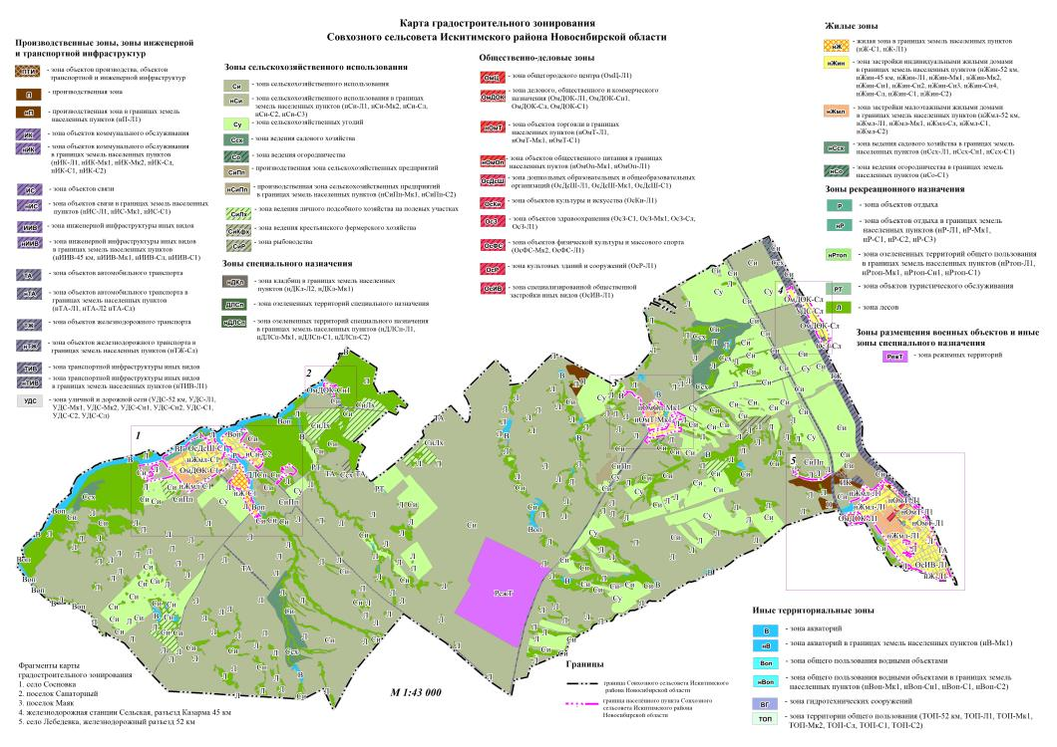

Лист № 2

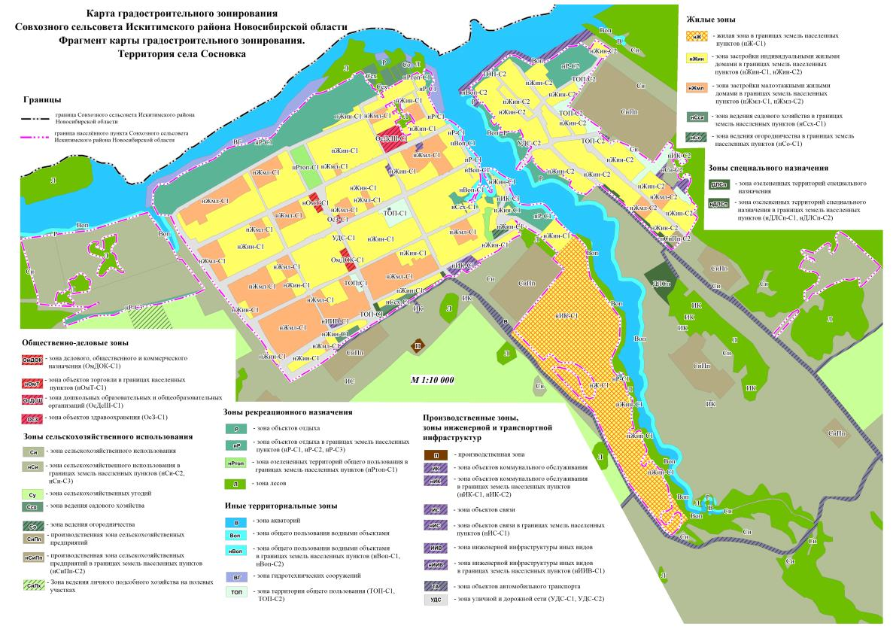

Лист № 3

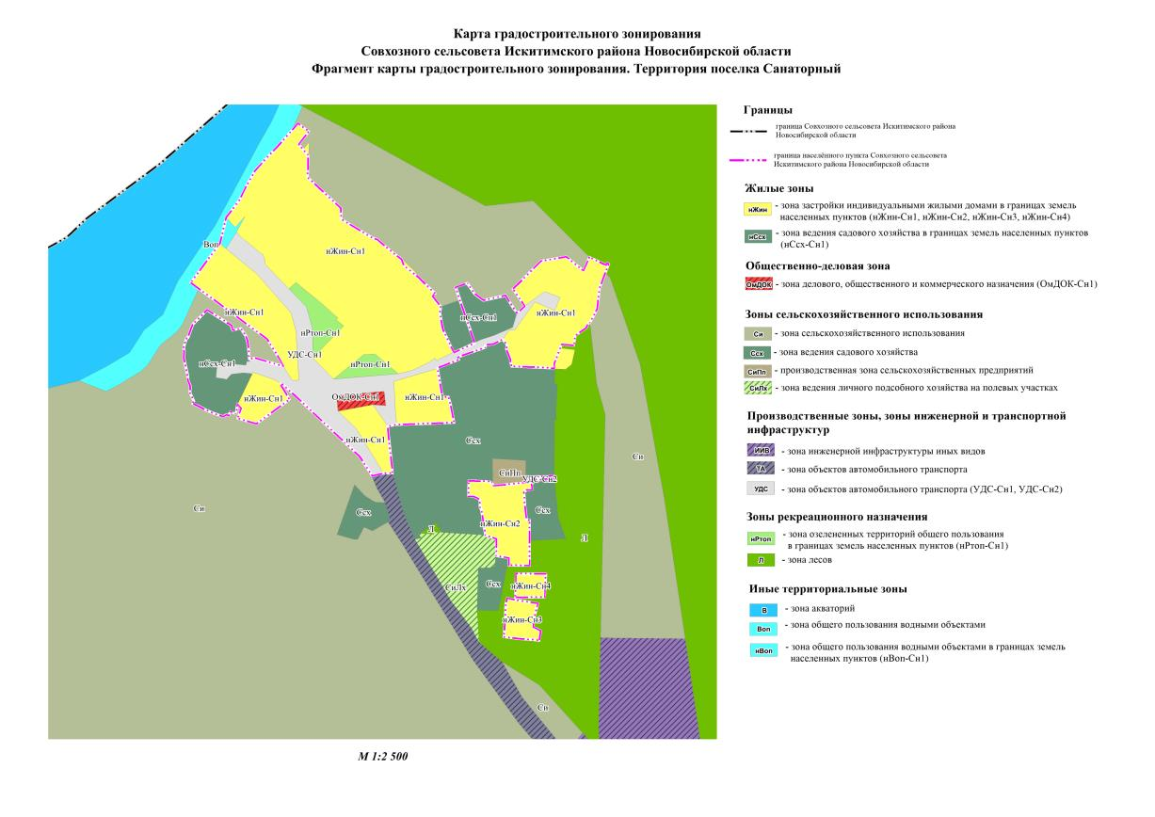

Лист № 4
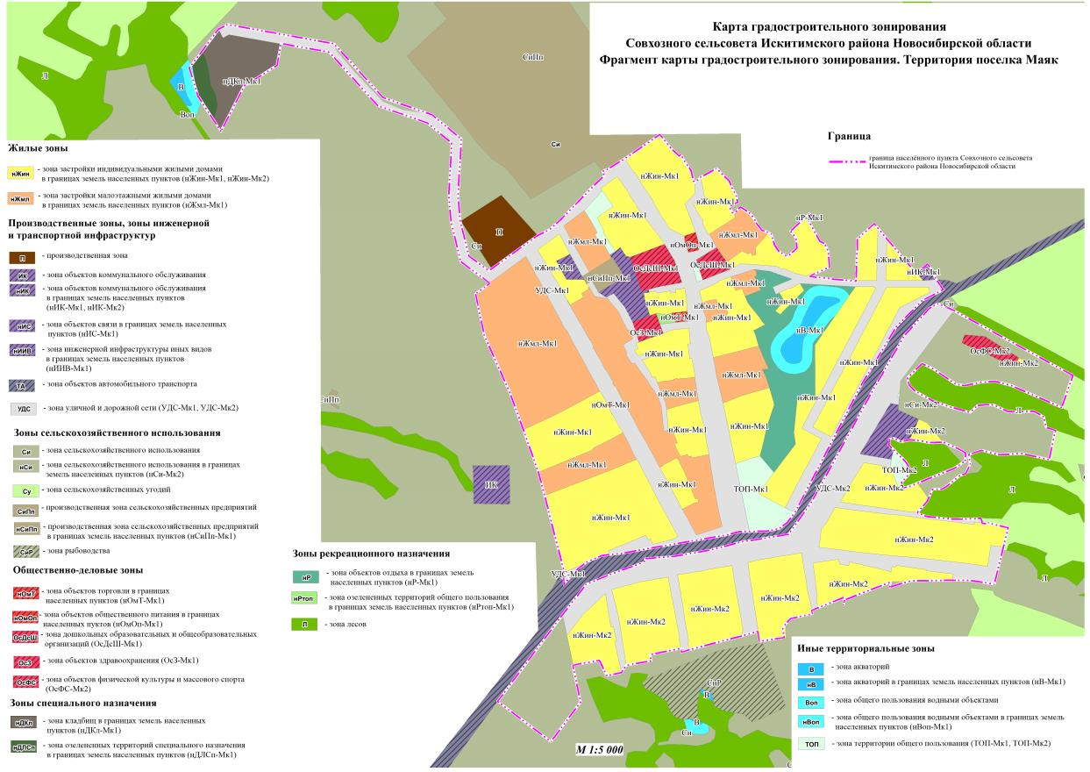

Лист № 5
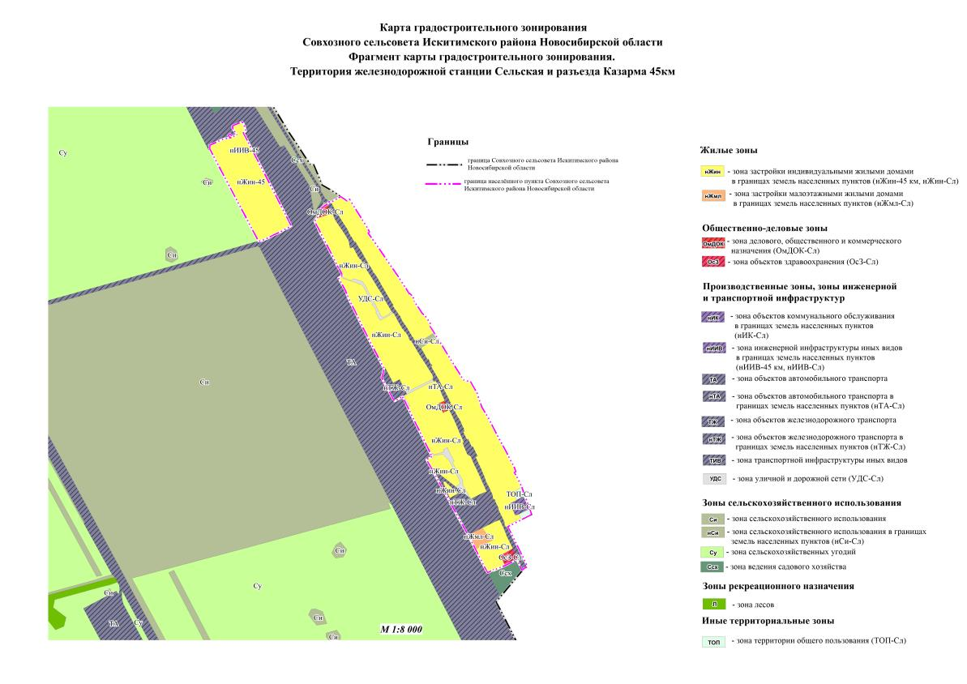

Лист № 6
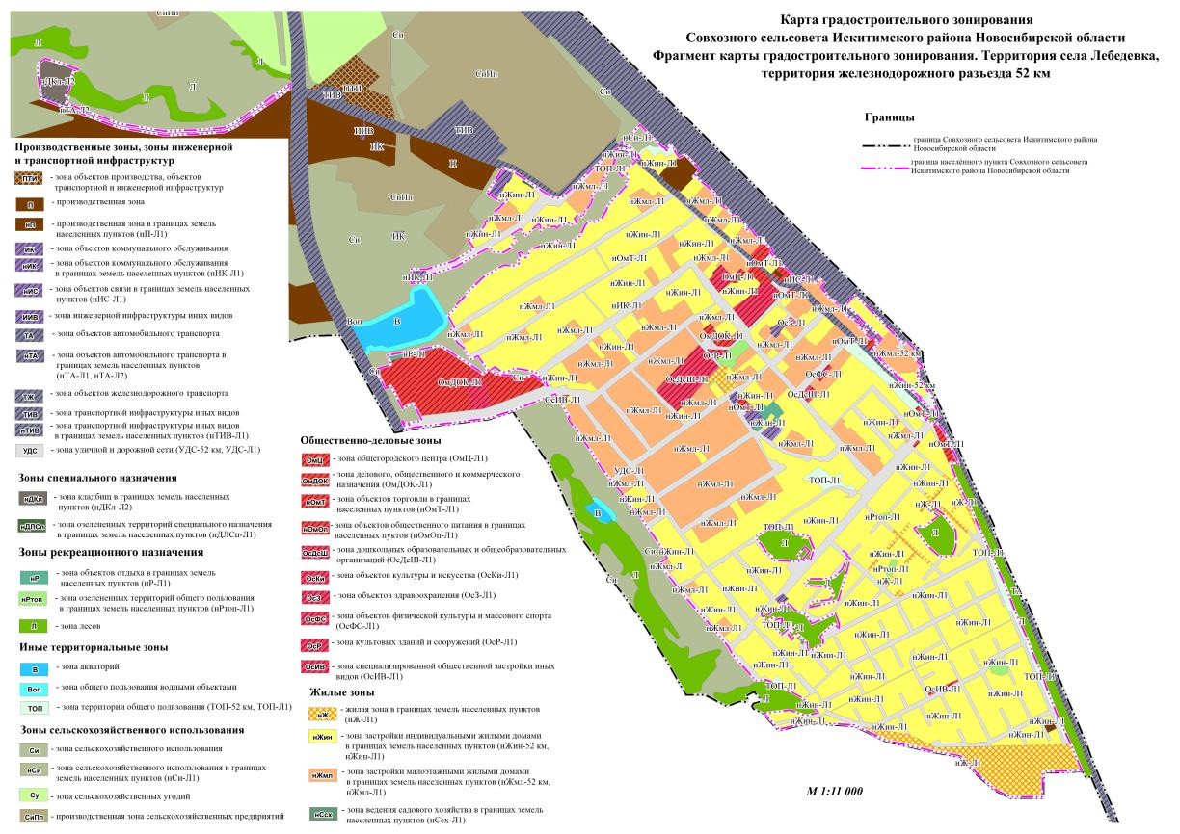

ПРИЛОЖЕНИЕ № 3
к приказу министерства строительства
Новосибирской области
от ________ № _______

«ПРИЛОЖЕНИЕ № 2
к правилам землепользования и застройки
Совхозного сельсовета Искитимского района
Новосибирской области
от 07.11.2019 № 626

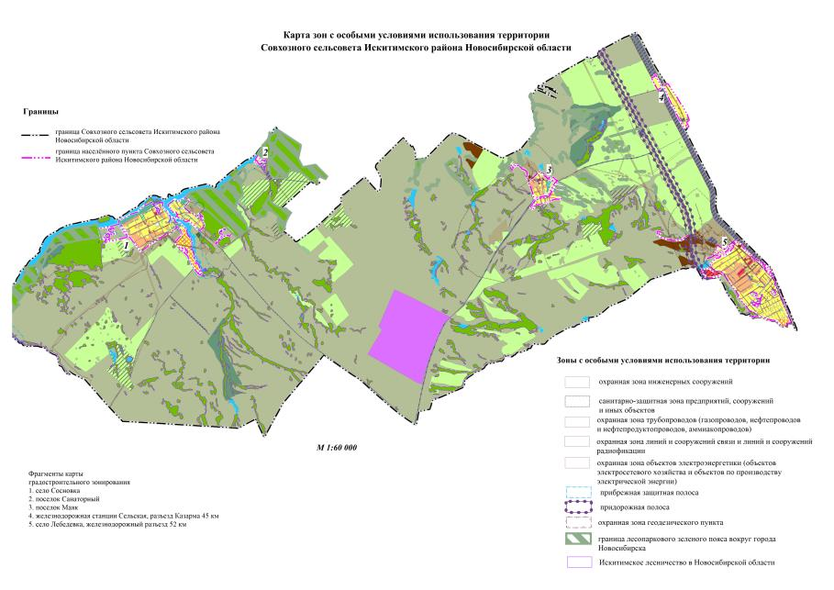

___________________ »
ПРИЛОЖЕНИЕ № 5
к приказу министерства строительства
Новосибирской области
от ________ № _______

«ПРИЛОЖЕНИЕ № 4
к правилам землепользования и застройки
Совхозного сельсовета Искитимского района Новосибирской области
от 07.11.2019 № 626

Перечень изменяемых территориальных зон (частей территориальных зон) Совхозного сельсовета Искитимского района Новосибирской области, сведения о которых внесены в Единый государственный реестр недвижимости

№ п/п | Реестровый номер территориальной зоны | Наименование территориальных зон (частей территориальных зон), сведения о которых внесены в Единый государственный реестр недвижимости | Наименование территориальной зоны в соответствии с приказом министерства строительства Новосибирской области
1 | 2 | 3 | 4
 | 54:07-7.71 | Часть зоны объектов торговли в границах земель населенных пунктов (нОмТ) | Зона объектов торговли в границах населенных пунктов (нОмТ-Л1)
 | 54:07-7.69 | Производственная зона в границах земель населенных пунктов (нП) | Производственная зона в границах земель населенных пунктов (нП-Л1)
 | 54:07-7.9 | Зона объектов автомобильного транспорта в границах земель населенных пунктов (нТА) | Зона объектов автомобильного транспорта в границах земель населенных пунктов (нТА-Л1)
 | 54:07-7.189 | Зона объектов связи в границах земель населенных пунктов (нИС) | Зона объектов связи в границах земель населенных пунктов (нИС-Л1)
 | 54:07-7.138 | Зона режимных территорий (РежТ) | Зона режимных территорий (РежТ)
 | 54:07-7.21 | Зона кладбищ (ДКл) | Зона кладбищ в границах земель населенных пунктов (нДКл-Л2)
 | 54:07-7.87 | Зона культовых зданий и сооружений (ОсР) | Зона культовых зданий и сооружений (ОсР-Л1)
 | 54:07-7.114 | Зона акваторий в границах земель населенных пунктов (нВ) | Зона акваторий в границах земель населенных пунктов (нВ-Мк1)
 | 54:07-7.343 | Часть зоны объектов коммунального обслуживания (ИК) | Зона объектов коммунального обслуживания (ИК)
 | 54:07-7.345 | Часть зоны ведения огородничества (Со) | Зона ведения огородничества (Со)
 | 54:07-7.368 | Зона ведения крестьянского фермерского хозяйства (СиКфх) | Зона ведения крестьянского фермерского хозяйства (СиКфх)
 | 54:07-7.403 | Зона сельскохозяйственного использования в границах земель населенных пунктов (нСи) | Зона сельскохозяйственного использования в границах земель населенных пунктов (нСи-Сл)
 | 54:07-7.110 | Часть зоны объектов туристического обслуживания (РТ) | Зона объектов туристического обслуживания (РТ)
 | 54:07-7.185 | Часть производственной зоны сельскохозяйственных предприятий (СиПп) | Производственная зона сельскохозяйственных предприятий (СиПп)
 | 54:07-7.125 | Зона объектов общественного питания в границах земель населенных пунктов (нОмОп) | Зона объектов общественного питания в границах населенных пунктов (нОмОп-Мк1)
 | 54:07-7.367 | Часть зоны объектов автомобильного транспорта (ТА) | Зона объектов автомобильного транспорта (ТА)
 | 54:07-7.41 | Производственная зона сельскохозяйственных предприятий в границах земель населенных пунктов (нСиПп) | Производственная зона сельскохозяйственных предприятий в границах земель населенных пунктов (нСиПп-Мк1)
 | 54:07-7.62 | Зона объектов железнодорожного транспорта в границах земель населенных пунктов (нТЖ) | Зона объектов железнодорожного транспорта в границах земель населенных пунктов (нТЖ-Сел)
 | 54:07-7.98 | Производственная зона (П) | Производственная зона (П)
 | 54:07-7.63 | Зона объектов здравоохранения (ОсЗ) | Зона объектов здравоохранения (ОсЗ-С1)
 | 54:07-7.130 | Часть зоны гидротехнических сооружений (ВГ) | Зона гидротехнических сооружений (ВГ)
 | 54:07-7.119 | Зона акваторий (В) | Зона акваторий (В)
 | 54:07-7.18 | Зона объектов культуры и искусства (ОсКИ) | Зона объектов культуры и искусства (ОсКи-Л1)
 | 54:07-7.342 | Часть зоны общего пользования водными объектами (Воп) | Зона общего пользования водными объектами (Воп)
 | 54:07-7.341 | Часть зоны общего пользования водными объектами в границах земель населенных пунктов (нВоп) | Зона общего пользования водными объектами в границах земель населенных пунктов (нВоп-С1)
 | 54:07-7.400 | Часть зоны уличной и дорожной сети (УДС) | Зона уличной и дорожной сети (УДС-Мк2)
 | 54:07-7.96 | Зона ведения садового хозяйства в границах земель населенных пунктов (нСсх) | Зона ведения садового хозяйства в границах земель населенных пунктов (нСсх-Сн1)
 | 54:07-7.396 | Часть зоны объектов железнодорожного транспорта (ТЖ) | Зона объектов железнодорожного транспорта (ТЖ)
 | 54:07-7.163 | Часть зоны ведения садового хозяйства (Ссх) | Зона ведения садового хозяйства (Ссх)
 | 54:07-7.340 | Часть зоны озелененных территорий общего пользования в границах земель населенных пунктов (нРтоп) | Зона озелененных территорий общего пользования в границах земель населенных пунктов (нРтоп-Сн1)
 | 54:07-7.91 | Часть зоны объектов коммунального обслуживания в границах земель населенных пунктов (нИК) | Зона объектов коммунального обслуживания в границах земель населенных пунктов (нИК-Л1)
 | 54:07-7.653 | Зона ведения огородничества в границах земель населенных пунктов (нСо) | Зона ведения огородничества в границах земель населенных пунктов (нСо-С1)
 | 54:07-7.503 | Часть зоны застройки малоэтажными жилыми домами в границах земель населенных пунктов (нЖмл) | Зона застройки малоэтажными жилыми домами в границах земель населенных пунктов (нЖмл-Л1)

Перечень ликвидируемых территориальных зон (частей территориальных зон) Совхозного сельсовета Искитимского района Новосибирской области, сведения о которых внесены в Единый государственный реестр недвижимости

№ п/п | Наименование территориальной зоны | Реестровый номер территориальной зоны
1 | 2 | 3
 | Зона объектов коммунально-бытового назначения (ОмКБ) | 54:07-7.187
 | Коммунально-складская зона (К) | 54:07-7.89
 | Зона объектов спорта в границах земель населенных пунктов (нРс) | 54:07-7.55
 | Зона гидротехнических сооружений в границах земель населенных пунктов (нВГ) | 54:07-7.14
 | Зона дошкольных образовательных организаций (ОсДс) | 54:07-7.148
 | Часть многофункциональной общественно-деловой зоны в границах земель населенных пунктов (нОм) | 54:07-7.337
 | Зона складирования и захоронения отходов (ДСп) | 54:07-7.338
 | Зона территорий объектов культурного наследия в границах земель населенных пунктов (нОКН) | 54:07-7.140
 | Зона общеобразовательных организаций (ОсШк) | 54:07-7.134
 | Зона застройки индивидуальными жилыми домами и малоэтажными жилыми домами блокированной застройки в границах земель населенных пунктов (нЖимб) | 54:07-7.145
 | Зона животноводства в границах земель населенных пунктов (нСж) | 54:07-7.34
 | Часть зоны животноводства (Сж) | 54:07-7.172
 | Зона специализированной общественной застройки в границах земель населенных пунктов (нОс) | 54:07-7.50
 | Часть зоны озелененных территорий общего пользования (Ртоп) | 54:07-7.344
 | Зона застройки индивидуальными жилыми домами в границах земель населенных пунктов (нЖин) | 54:07-7.659

___________ »

Применительно ко всем территориальным зонам установить: в случае если установленные основные, условно разрешенные виды использования предусматривают размещение объектов капитального строительства, то суммарная доля общей площади всех объектов капитального строительства вспомогательных видов разрешенного использования в пределах земельного участка должна составлять не более 25% от суммарной общей площади всех объектов капитального строительства, включая площадь подземных частей зданий, сооружений, возможных к размещению (сохранению, реконструкции, строительству) в пределах земельного участка, если иное не установлено требованиями нормативов градостроительного проектирования, технических регламентов, иными обязательными требованиями, предусмотренными законодательством Российской Федерации.
S min - предельные минимальные размеры земельных участков.
S max - предельные максимальные размеры земельных участков.
Отступ min - минимальные отступы от границ земельных участков в целях определения мест допустимого размещения зданий, строений, сооружений, за пределами которых запрещено строительство зданий, строений, сооружений.
Этаж min - предельное минимальное количество надземных этажей зданий, строений, сооружений.
Этаж max - предельное максимальное количество надземных этажей зданий, строений, сооружений.
Процент застройки min – минимальный процент застройки в границах земельного участка, без учета эксплуатируемой кровли подземных, подвальных, цокольных частей объектов.
Процент застройки max – максимальный процент застройки в границах земельного участка, без учета эксплуатируемой кровли подземных, подвальных, цокольных частей объектов.
Не применяется для земельных участков занятых жилой застройкой. В отношении земельных участков занятых жилой застройкой применять предельные (минимальные и (или) максимальные) размеры земельных участков и предельные параметры разрешенного строительства, реконструкции объектов капитального строительства в соответствии с таблицей № 3.
Не применяется для земельных участков занятых жилой застройкой. В отношении земельных участков занятых жилой застройкой применять предельные (минимальные и (или) максимальные) размеры земельных участков и предельные параметры разрешенного строительства, реконструкции объектов капитального строительства в соответствии с таблицей № 3.
Не применяется для земельных участков занятых жилой застройкой. В отношении земельных участков занятых жилой застройкой применять предельные (минимальные и (или) максимальные) размеры земельных участков и предельные параметры разрешенного строительства, реконструкции объектов капитального строительства в соответствии с таблицей № 3.
Не применяется для земельных участков занятых жилой застройкой. В отношении земельных участков занятых жилой застройкой применять предельные (минимальные и (или) максимальные) размеры земельных участков и предельные параметры разрешенного строительства, реконструкции объектов капитального строительства в соответствии с таблицей № 3.
Не применяется для земельных участков занятых жилой застройкой. В отношении земельных участков занятых жилой застройкой применять предельные (минимальные и (или) максимальные) размеры земельных участков и предельные параметры разрешенного строительства, реконструкции объектов капитального строительства в соответствии с таблицей № 3.
Не применяется для земельных участков занятых жилой застройкой. В отношении земельных участков занятых жилой застройкой применять предельные (минимальные и (или) максимальные) размеры земельных участков и предельные параметры разрешенного строительства, реконструкции объектов капитального строительства в соответствии с таблицей № 3.
Не применяется для земельных участков занятых жилой застройкой. В отношении земельных участков занятых жилой застройкой применять предельные (минимальные и (или) максимальные) размеры земельных участков и предельные параметры разрешенного строительства, реконструкции объектов капитального строительства в соответствии с таблицей № 3.
Не применяется для земельных участков занятых жилой застройкой. В отношении земельных участков занятых жилой застройкой применять предельные (минимальные и (или) максимальные) размеры земельных участков и предельные параметры разрешенного строительства, реконструкции объектов капитального строительства в соответствии с таблицей № 3.
Не применяется для земельных участков занятых жилой застройкой. В отношении земельных участков занятых жилой застройкой применять предельные (минимальные и (или) максимальные) размеры земельных участков и предельные параметры разрешенного строительства, реконструкции объектов капитального строительства в соответствии с таблицей № 3.
Не применяется для земельных участков занятых жилой застройкой. В отношении земельных участков занятых жилой застройкой применять предельные (минимальные и (или) максимальные) размеры земельных участков и предельные параметры разрешенного строительства, реконструкции объектов капитального строительства в соответствии с таблицей № 3.
Не применяется для земельных участков занятых жилой застройкой. В отношении земельных участков занятых жилой застройкой применять предельные (минимальные и (или) максимальные) размеры земельных участков и предельные параметры разрешенного строительства, реконструкции объектов капитального строительства в соответствии с таблицей № 3.
Не применяется для земельных участков занятых жилой застройкой. В отношении земельных участков занятых жилой застройкой применять предельные (минимальные и (или) максимальные) размеры земельных участков и предельные параметры разрешенного строительства, реконструкции объектов капитального строительства в соответствии с таблицей № 3.
Не применяется для земельных участков занятых жилой застройкой. В отношении земельных участков занятых жилой застройкой применять предельные (минимальные и (или) максимальные) размеры земельных участков и предельные параметры разрешенного строительства, реконструкции объектов капитального строительства в соответствии с таблицей № 3.
Применяется для хозяйственных построек, бань и гаражей, не требующих получения разрешения на строительство.
Не применяется для земельных участков занятых жилой застройкой. В отношении земельных участков занятых жилой застройкой применять предельные (минимальные и (или) максимальные) размеры земельных участков и предельные параметры разрешенного строительства, реконструкции объектов капитального строительства в соответствии с таблицей № 3.
Не применяется для земельных участков занятых жилой застройкой. В отношении земельных участков занятых жилой застройкой применять предельные (минимальные и (или) максимальные) размеры земельных участков и предельные параметры разрешенного строительства, реконструкции объектов капитального строительства в соответствии с таблицей № 3.
Не применяется для земельных участков занятых жилой застройкой. В отношении земельных участков занятых жилой застройкой применять предельные (минимальные и (или) максимальные) размеры земельных участков и предельные параметры разрешенного строительства, реконструкции объектов капитального строительства в соответствии с таблицей № 3.
Не применяется для земельных участков занятых жилой застройкой. В отношении земельных участков занятых жилой застройкой применять предельные (минимальные и (или) максимальные) размеры земельных участков и предельные параметры разрешенного строительства, реконструкции объектов капитального строительства в соответствии с таблицей № 3.
Не применяется для земельных участков занятых жилой застройкой. В отношении земельных участков занятых жилой застройкой применять предельные (минимальные и (или) максимальные) размеры земельных участков и предельные параметры разрешенного строительства, реконструкции объектов капитального строительства в соответствии с таблицей № 3.
Не применяется для земельных участков занятых жилой застройкой. В отношении земельных участков занятых жилой застройкой применять предельные (минимальные и (или) максимальные) размеры земельных участков и предельные параметры разрешенного строительства, реконструкции объектов капитального строительства в соответствии с таблицей № 3.
Применяется для земельных участков, предоставляемых в безвозмездное пользование, для организации садоводческого товарищества.
Устанавливается для земельных участков, находящихся в государственной собственности Новосибирской области, муниципальной собственности, для земельных участков, государственная собственность на которые не разграничена, для земельных участков, находящихся в собственности физических или юридических лиц.
Устанавливается для земельных участков, находящихся в государственной собственности Новосибирской области или муниципальной собственности, а также земельных участков, государственная собственность на которые не разграничена, предоставляемых гражданам в случаях, указанных в статье 5 Закона Новосибирской области от 05.12.2016 № 112-ОЗ «Об отдельных вопросах регулирования земельных отношений на территории Новосибирской области.
Применяется для внеочередного предоставления Героям Российской Федерации или полным кавалерам ордена Славы в собственность бесплатно земельного участка, находящегося в государственной или муниципальной собственности, без проведения торгов для индивидуального жилищного строительства, ведения личного подсобного хозяйства, ведения садоводства, ведения огородничества.
Устанавливается для земельных участков, находящихся в государственной собственности Новосибирской области или муниципальной собственности, а также земельных участков, государственная собственность на которые не разграничена, предоставляемых гражданам в случаях, указанных в статье 5 Закона Новосибирской области от 05.12.2016 № 112-ОЗ «Об отдельных вопросах регулирования земельных отношений на территории Новосибирской области.
Применяется для внеочередного предоставления Героям Российской Федерации или полным кавалерам ордена Славы в собственность бесплатно земельного участка, находящегося в государственной или муниципальной собственности, без проведения торгов для индивидуального жилищного строительства, ведения личного подсобного хозяйства, ведения садоводства, ведения огородничества.
Границы территориальной зоны «Зона общегородского центра (ОмЦ)» устанавливаются только в границах населенного пункта поселения. Не применяется для земельных участков занятых жилой застройкой. В отношении земельных участков занятых жилой застройкой применять предельные (минимальные и (или) максимальные) размеры земельных участков и предельные параметры разрешенного строительства, реконструкции объектов капитального строительства в соответствии с таблицей № 3.
Границы территориальной зоны «Зона делового, общественного и коммерческого назначения (ОмДОК-Л1)» устанавливаются только в границах населенного пункта поселения. Не применяется для земельных участков занятых жилой застройкой. В отношении земельных участков занятых жилой застройкой применять предельные (минимальные и (или) максимальные) размеры земельных участков и предельные параметры разрешенного строительства, реконструкции объектов капитального строительства в соответствии с таблицей № 3.
Границы территориальной зоны «Зона делового, общественного и коммерческого назначения (ОмДОК-Сн1)» устанавливаются только в границах населенного пункта поселения. Не применяется для земельных участков занятых жилой застройкой. В отношении земельных участков занятых жилой застройкой применять предельные (минимальные и (или) максимальные) размеры земельных участков и предельные параметры разрешенного строительства, реконструкции объектов капитального строительства в соответствии с таблицей № 3.
Границы территориальной зоны «Зона делового, общественного и коммерческого назначения (ОмДОК-Сл)» устанавливаются только в границах населенного пункта поселения. Не применяется для земельных участков занятых жилой застройкой. В отношении земельных участков занятых жилой застройкой применять предельные (минимальные и (или) максимальные) размеры земельных участков и предельные параметры разрешенного строительства, реконструкции объектов капитального строительства в соответствии с таблицей № 3.
Границы территориальной зоны «Зона делового, общественного и коммерческого назначения (ОмДОК-С1)» устанавливаются только в границах населенного пункта поселения. Не применяется для земельных участков занятых жилой застройкой. В отношении земельных участков занятых жилой застройкой применять предельные (минимальные и (или) максимальные) размеры земельных участков и предельные параметры разрешенного строительства, реконструкции объектов капитального строительства в соответствии с таблицей № 3.
Границы территориальной зоны «Зона объектов здравоохранения (ОсЗ-Л1)» устанавливаются только в границах населенного пункта поселения
Границы территориальной зоны «Зона объектов здравоохранения (ОсЗ-С1)» устанавливаются только в границах населенного пункта поселения
Границы территориальной зоны «Зона объектов здравоохранения (ОсЗ-Сл)» устанавливаются только в границах населенного пункта поселения
Границы территориальной зоны «Зона объектов физической культуры и массового спорта (ОсФС)/(нОсФс-Мк1) (нОсФс-Л1)» устанавливаются только в границах населенного пункта поселения
Границы территориальной зоны «Зона культовых зданий и сооружений (ОсР-Л1)» устанавливаются только в границах населенного пункта городского поселения
Границы территориальной зоны «Зона специализированной общественной застройки иных видов (ОсИВ-Л1)» устанавливаются только в границах населенного пункта поселения
Применяется для земельных участков, предоставляемых в безвозмездное пользование, для организации садоводческого товарищества.
Устанавливается для земельных участков, находящихся в государственной собственности Новосибирской области, муниципальной собственности, для земельных участков, государственная собственность на которые не разграничена, для земельных участков, находящихся в собственности физических или юридических лиц.
Устанавливается для земельных участков, находящихся в государственной собственности Новосибирской области или муниципальной собственности, а также земельных участков, государственная собственность на которые не разграничена, предоставляемых гражданам в случаях, указанных в статье 5 Закона Новосибирской области от 05.12.2016 № 112-ОЗ «Об отдельных вопросах регулирования земельных отношений на территории Новосибирской области.
Применяется для внеочередного предоставления Героям Российской Федерации или полным кавалерам ордена Славы в собственность бесплатно земельного участка, находящегося в государственной или муниципальной собственности, без проведения торгов для индивидуального жилищного строительства, ведения личного подсобного хозяйства, ведения садоводства, ведения огородничества.
Применяется для внеочередного предоставления Героям Российской Федерации или полным кавалерам ордена Славы в собственность бесплатно земельного участка, находящегося в государственной или муниципальной собственности, без проведения торгов для индивидуального жилищного строительства, ведения личного подсобного хозяйства, ведения садоводства, ведения огородничества.
Применительно ко всем территориальным зонам установить: в случае если установленные основные, условно разрешенные виды использования предусматривают размещение объектов капитального строительства, то суммарная доля общей площади всех объектов капитального строительства вспомогательных видов разрешенного использования в пределах земельного участка должна составлять не более 25% от суммарной общей площади всех объектов капитального строительства, включая площадь подземных частей зданий, сооружений, возможных к размещению (сохранению, реконструкции, строительству) в пределах земельного участка, если иное не установлено требованиями нормативов градостроительного проектирования, технических регламентов, иными обязательными требованиями, предусмотренными законодательством Российской Федерации.
Процент общей площади объектов обслуживания жилой застройки во встроенных, пристроенных и встроенно-пристроенных помещениях многоквартирного дома к общей площади помещений дома в соответствии с приказом Федеральной службы государственной регистрации, кадастра и картографии от 10.11.2020 № П/0412. Применяется для многоквартирной жилой застройки.
S min - предельные минимальные размеры земельных участков.
S max - предельные максимальные размеры земельных участков.
Отступ min - минимальные отступы от границ земельных участков в целях определения мест допустимого размещения зданий, строений, сооружений, за пределами которых запрещено строительство зданий, строений, сооружений.
Этаж min - предельное минимальное количество надземных этажей зданий, строений, сооружений.
Этаж max - предельное максимальное количество надземных этажей зданий, строений, сооружений.
Процент застройки min – минимальный процент застройки в границах земельного участка, без учета эксплуатируемой кровли подземных, подвальных, цокольных частей объектов.
Процент застройки max – максимальный процент застройки в границах земельного участка, без учета эксплуатируемой кровли подземных, подвальных, цокольных частей объектов.
Применяется для внеочередного предоставления Героям или полным кавалерам ордена Славы в собственность бесплатно земельного участка, находящегося в государственной или муниципальной собственности, без проведения торгов для индивидуального жилищного строительства.
Применяется для хозяйственных построек, бань и гаражей, не требующих получения разрешения на строительство.
Применяется для земельных участков площадью от 0,03 га до 0,06 га включительно.
Применяется для земельных участков площадью от 0,06 га до 0,12 га включительно.
Применяется для земельных участков площадью от 0,12 га до 0,4 га включительно.
Применяется для земельных участков площадью от 0,03 га до 0,06 га включительно.
Применяется для земельных участков площадью от 0,06 га до 0,3 га включительно.
Применяется для земельных участков , находящихся в собственности физических или юридических лиц.
Устанавливается для земельных участков, находящихся в государственной собственности Новосибирской области или муниципальной собственности, а также земельных участков, государственная собственность на которые не разграничена, предоставляемых гражданам в случаях, указанных в статье 5 Закона Новосибирской области от 05.12.2016 № 112-ОЗ «Об отдельных вопросах регулирования земельных отношений на территории Новосибирской области.
Применяется для внеочередного предоставления Героям Российской Федерации или полным кавалерам ордена Славы в собственность бесплатно земельного участка, находящегося в государственной или муниципальной собственности, без проведения торгов для ведения личного подсобного хозяйства.
Применяется для хозяйственных построек, бань и гаражей, не требующих получения разрешения на строительство.
Применяется для земельных участков площадью от 0,03 га до 0,06 га включительно.
Применяется для земельных участков площадью от 0,06 га до 0,12 га включительно.
Применяется для земельных участков площадью от 0,12 га до 0,3 га включительно.
Применяется для земельных участков площадью от 0,03 га до 0,06 га включительно.
Применяется для земельных участков площадью от 0,06 га до 0,3 га включительно.
Применяется по линии блокирования жилых домов.
Применяется для внеочередного предоставления Героям Российской Федерации или полным кавалерам ордена Славы в собственность бесплатно земельного участка, находящегося в государственной или муниципальной собственности, без проведения торгов для огородничества.
Применяется для земельных участков, предоставляемых в безвозмездное пользование, для организации садоводческого товарищества.
Устанавливается для земельных участков, находящихся в государственной собственности Новосибирской области или муниципальной собственности, а также земельных участков, государственная собственность на которые не разграничена, предоставляемых гражданам в случаях, указанных в статье 5 Закона Новосибирской области от 05.12.2016 № 112-ОЗ «Об отдельных вопросах регулирования земельных отношений на территории Новосибирской области.
Устанавливается для земельных участков, находящихся в государственной собственности Новосибирской области, муниципальной собственности, для земельных участков, государственная собственность на которые не разграничена, для земельных участков, находящихся в собственности физических или юридических лиц.
Применяется для внеочередного предоставления Героям или полным кавалерам ордена Славы в собственность бесплатно земельного участка, находящегося в государственной или муниципальной собственности, без проведения торгов для садоводства.
Применяется для хозяйственных построек, бань и гаражей, не требующих получения разрешения на строительство.

